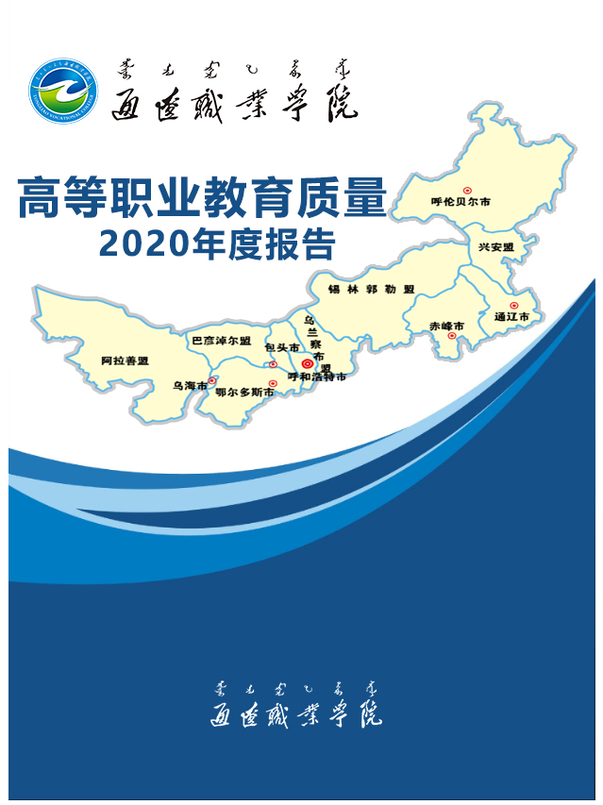
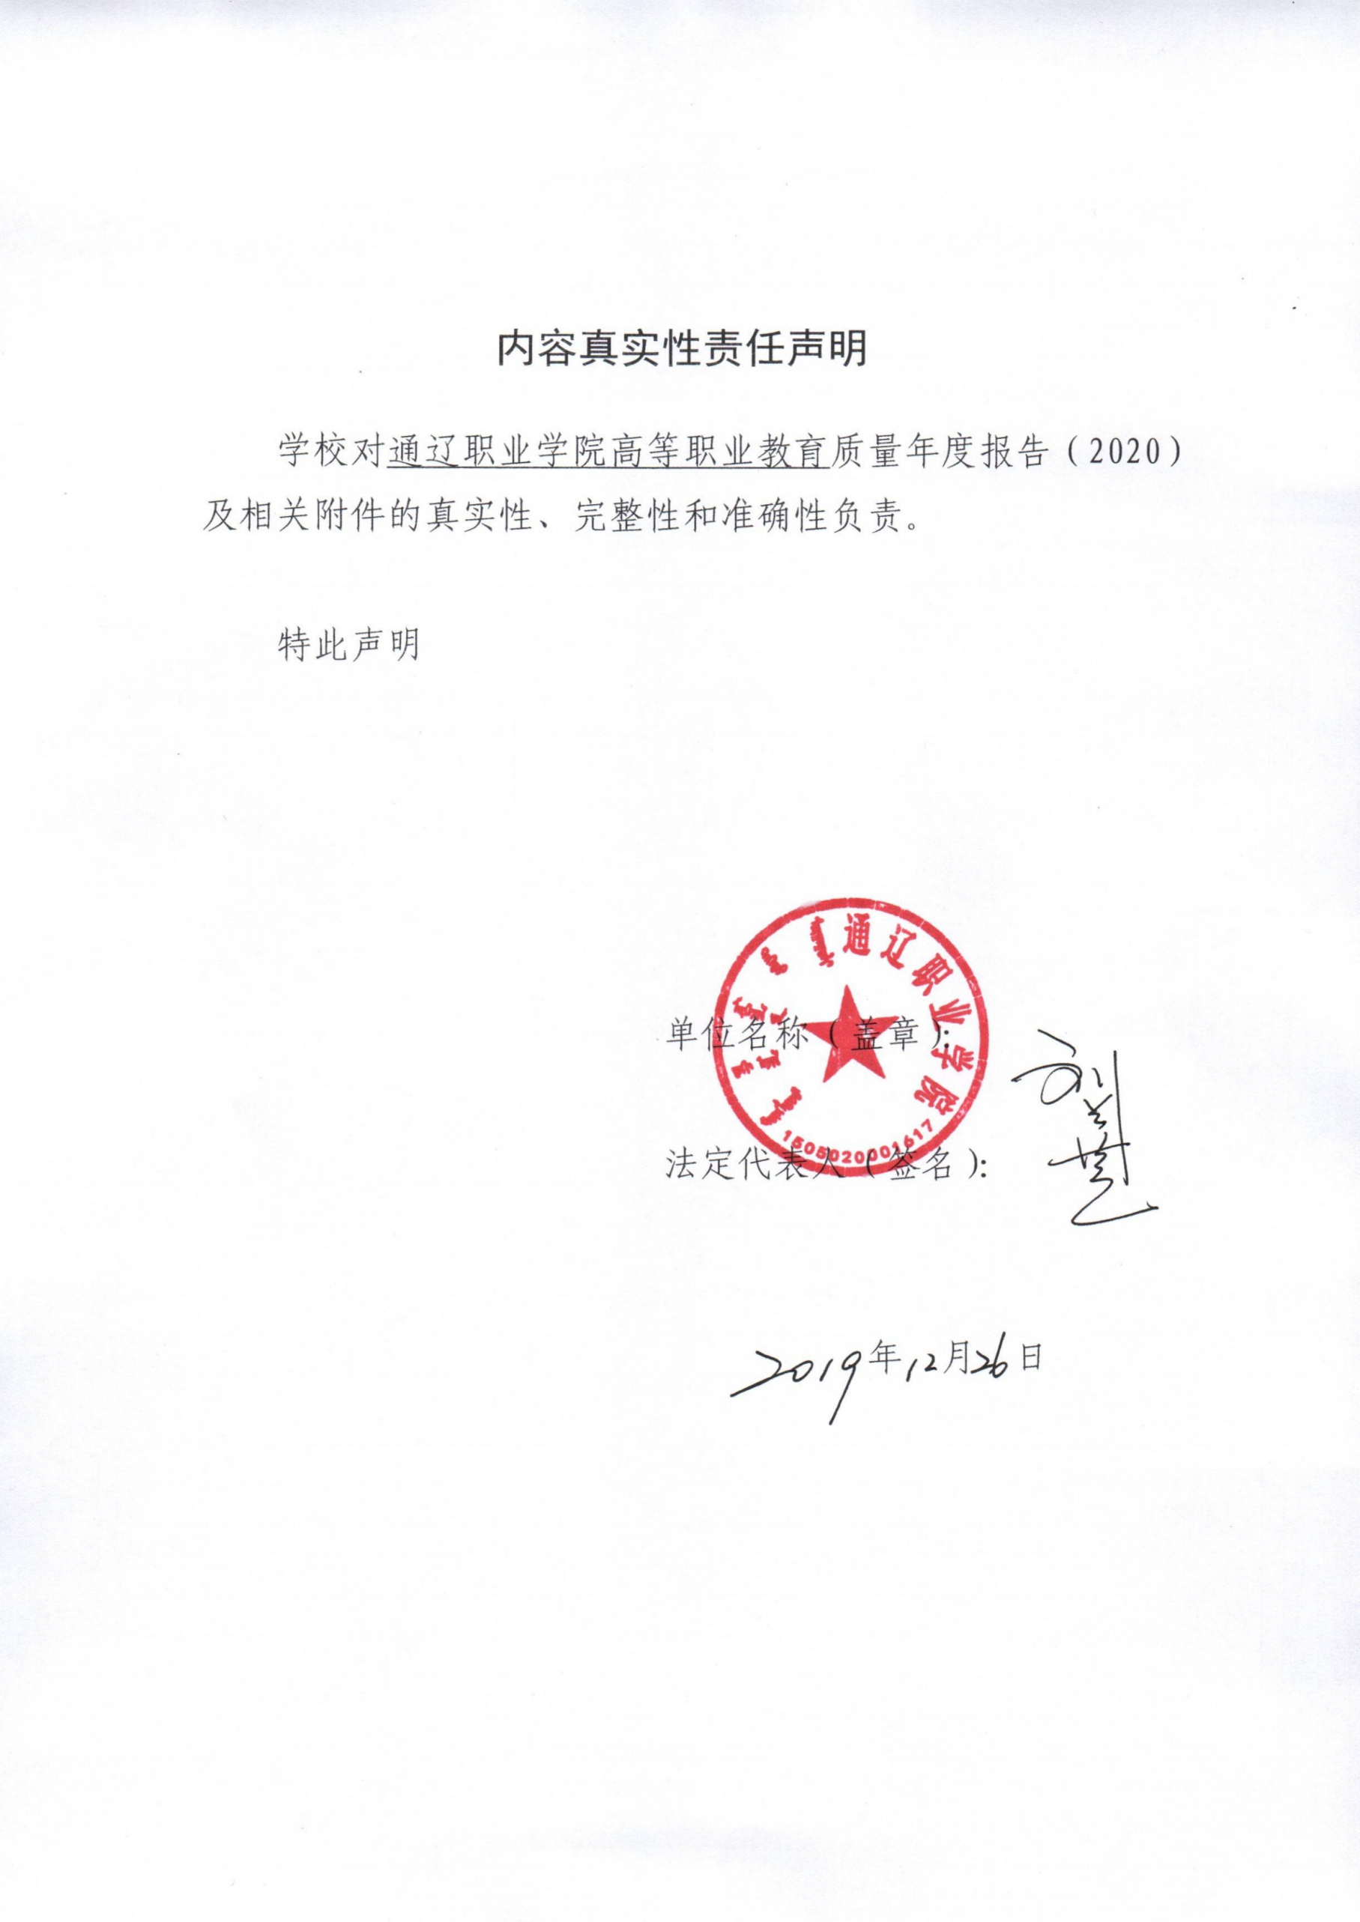

目 录
前 言 1
1 学生发展 2
1.1 立德树人 2
1.2 就业质量 6
1.3 招生情况 9
1.4 在校体验 11
1.5 职业发展 15
1.6 创新创业 18
1.7 校园文化 20
1.8 工匠精神 22
2 教学改革 24
2.1 专业建设和课程建设 24
2.2 产教融合 28
2.3 教学资源 31
2.4 教学信息化 35
2.5 教师队伍 37
3 政策保障 41
3.1政策引导 42
3.2专项实施 43
4 服务贡献 49
4.1科技服务创新 49
4.2 社会服务及培训 51
4.3 服务脱贫攻坚，抓牢“资助育人” 53
5 国际合作 56
5.1 合作办学 56
6 挑战与展望 57
6.1 面临挑战 57
6.2 应对措施 58
附图目录 60
附表目录 61
案例目录 62

附件：通辽职业学院质量年度报告指标（2020） 63
表1 通辽职业学院“计分卡” 63
表2 通辽职业学院“学生反馈表” 64
表3 通辽职业学院“资源表” 66
表4 通辽职业学院“国际影响表” 67
表5 通辽职业学院“服务贡献表” 68
表6 通辽职业学院“落实政策表” 69

前 言
2018——2019学年度，通辽职业学院继续在培育技术技能人才、服务经济社会发展的办学道路上扎实前行。学院秉承立德树人、服务发展、促进就业的办学宗旨，坚持“德技兼修、知行合一”的核心理念，将“务实 创新”的校风、“严谨 敬业”的教风和“励志 勤学”的学风，有机融入办学治校的各个领域，贯穿教学、管理、服务的各个环节。2018——2019学年度，学院大力实施一手抓高职人才培养、一手抓职业技能培训的“双轮驱动”战略，在现已开设的医药卫生、食品药品与粮食、土木建筑、装备制造、教育与体育、公共管理与服务、财经商贸、旅游、电子信息9大类32个高职专业建设工作中，取得了圆满完成招生任务、教学改革、学生发展、服务社会等取得新成效、《国家职业教育改革实施方案》等政策在校园落地见成果等可喜的办学成绩，涌现出了全国道德模范、全国向上向善好青年周艳梅、辽宁舰舰员纪维桐等一批青年学子和全国思政课教学骨干教师冯庆芳等名师，学院获得全国模范职工之家、内蒙古自治区示范性高等职业院校、自治区园林式单位等荣誉。学院育人环境进一步改善，毕业生质量逐年提高，服务地方经济社会范围逐年扩大，成为“孝庄故里、草原名城”通辽市的一张闪亮名片。


1 学生发展

1.1 立德树人
学院坚持把立德树人作为教育的根本任务和中心环节，紧紧抓住思想政治工作这条生命线，把思想政治工作贯穿教育教学全过程，重视道德建设，注重学生品德培养，深入推进全员育人、全过程育人、全方位育人。邀请国内知名专家、教授作意识形态领域和网络安全方面专题讲座，提高广大师生认识，增强行动自觉。发挥理论政策宣讲团、“学习讲堂”作用，邀请国内知名专家学者到校讲座，办好形势政策报告会，全面加强思想理论武装。相继建成校史馆、党建宣教中心、庆祝新中国成立70周年“办学成果展”三大党建思政教育基地，面向全院师生全天候开放。将思政课作为关键环节，以课堂教学为主渠道，大力推进思政课改革创新，打造思政教师、思政阵地、思政课程三大资源库，深化思政教学改革，建立思政课教师奖惩制度和教学质量考评体系。领导班子、教学系部负责人纷纷走上讲台，带头为学生上思政课，引导广大学生志存高远，始终听党话，跟党走。在全区首创成立公寓思政教师队伍，建立了学生公寓党支部和党员联系宿舍制度，扭转了过去公寓党建弱化淡化的局面。组织学生每天晨读进行3分钟思政主题演讲，每晚自习集中收看新闻联播和“信•中国”等节目，将社会主义核心价值观贯穿于教育教学全过程。组织“最美大学生”、“最美教师”、“最美职工”、“最美家庭”和年度“双十佳”教师、党建工作“两优一先”评选等活动，选树先进典型，宣传身边榜样。
【案例1】孝老爱亲 崇德向善——全国道德模范、全国向上向善好青年周艳梅
周艳梅，通辽职业学院2016级护理七班学生。她从9岁开始照顾高位截瘫的养母和患有脑血栓的养父，十几年来，她克服重重困难，边上学、边种地打工、边照顾父母，谱写一曲新时代的反哺乐章。2016年入我院护理系学习以来，学院对她进行了减免学费、安排勤工俭学等帮扶。勤奋好学的周艳梅没有辜负大家的期望，担任班长并保持学习成绩名列前茅，成为老师的得力助手、同学的学习榜样。因其突出表现，周艳梅被评为内蒙古自治区“孝老爱亲”道德模范、内蒙古自治区大学生“桃李之星”、“中国好人榜”孝老爱亲好人、第六届全国“孝老爱亲”道德模范，2019年被评为“全国向上向善好青年”，并在人民大会堂得到习近平总书记的亲切接见。周艳梅作为一名大学生，以其不平凡的人生经历、在困难面前永不服输的奋斗精神，树立了通辽职业学院正能量，传递了人间大爱，弘扬了中华民族纯朴的孝老爱亲传统美德。
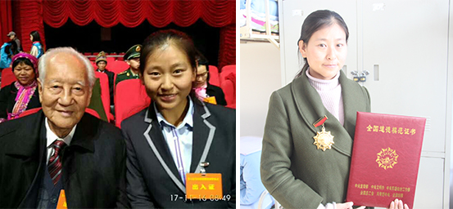
图1-1：全国道德模范周艳梅在北京人民大会堂与中国核潜艇之父黄旭华合影
【案例2】通辽职业学院的骄傲——中国第一艘航母辽宁舰舰员纪维桐
纪维桐是通辽职业学院师范教育系14级初等教育语文班学生。在校期间，纪维桐作为优秀学生干部多次获得表彰。2016年9月，他应征入伍，经过严酷训练，纪维桐从众多新兵中脱颖而出，成为中国第一艘航母辽宁舰舰员，并光荣地加入中国共产党，参与辽宁舰访问香港任务和南海阅兵任务，并接受了习近平总书记的检阅。2018年9月，为了完成学业，纪维桐毅然选择回到通辽职业学院师范教育系继续学习。他说，作为一名党员，在辽宁号航母上的军旅生活让他明白，知识就是力量，只有专业化的基础知识、深厚的文化底蕴，才能肩负起实现中华民族伟大复兴的历史使命。
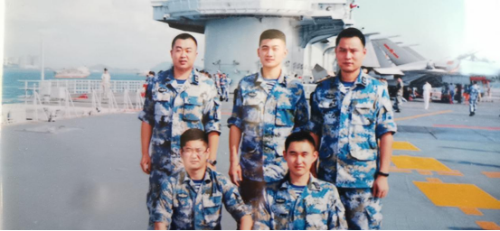
图1-2：辽宁舰舰员纪维桐（前排右一）
【案例3】不忘初心、牢记使命 厚植爱国主义情怀
学院深入贯彻落实党的教育方针，把党建思政作为办学治校的基本功，加强师生对中国外交形势的认识，引导师生全面客观地了解中国国情、正确看待外部世界，厚植爱国主义情怀。在庆祝中华人民共和国成立70周年之际，结合“不忘初心、牢记使命”主题教育，学院邀请中国关工委常务副主任武韬（曾任外交人员服务局中文秘书，外交人员服务局局长，驻葡萄牙大使，外交部部长助理、部党委委员，驻俄罗斯大使，驻澳大利亚大使。）作庆祝新中国成立70周年国际形势政策报告会。
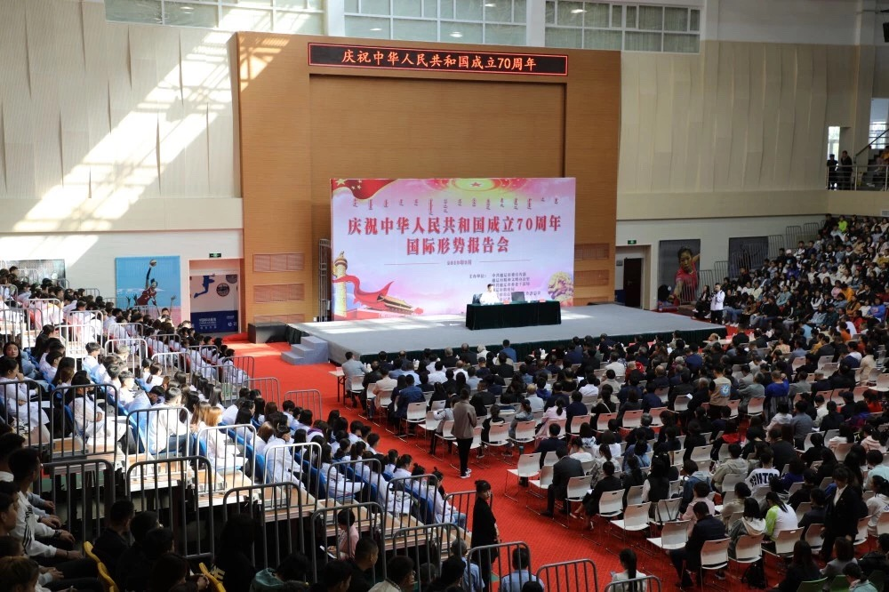
图1-3：庆祝新中国成立70周年国际形势政策报告会

1.2 就业质量
学院近3届毕业生就业情况总体良好，稳定在90%以上，2018届毕业生年终就业率创新高，达98.30%。据高等职业院校人才培养工作状态工作数据采集与管理系统和学院创业就业处跟踪调查报告数据显示，我院毕业生薪资、满意度、稳定性等就业质量指标在区内同类院校中处于前列。内蒙古自治区通辽市一直是学院毕业生就业首选地，学院先后与通辽市多个旗县市区签订了就业合作协议，引导毕业生在本市、区内和东三省实习就业、创新创业。2018 届毕业生区内就业比例为67.84%，为我区经济社会发展提供了有力的技术技能型人才保障。
学院认真贯彻落实《关于教育支持社会服务产业发展 提高紧缺人才培养培训质量的意见》要求，据创业就业处跟踪调查报告数据显示，学院近3届毕业生就业集中在医疗卫生服务业、现代家庭服务业、教育服务业、蒙医制药、机械制造等三产服务行业和地方经济发展重点产业，有效地服务了国家战略和地方经济建设。毕业生入职在行业内有影响力的企业，员工培训机制健全、职业发展通道畅通，就业现状满意度相对较高。

图1-4：学院近8年毕业生就业情况趋势图
▲数据来源：中国高职院校数据监测中心
表1-1 通辽职业学院“计分卡”
序号 | 指标 | 单位 | 2018年 | 2019年
1 | 就业率 | % | 93.62 | 90.39
2 | 月收入 | 元 | 2374.73 | 2072.14
3 | 理工农医类专业相关度 | % | 93.71 | 92.45
4 | 母校满意度 | % | 99 | 98
5 | 自主创业比例 | % | 0 | 0
6 | 雇主满意度 | % | 98.26 | 99.67
7 | 毕业三年职位晋升比例 | % | 27.58 | 25.81
毕业生月均收入：学院 2018 届毕业生月收入平均值约 2072.14 元。
工作满意度：学院2018届毕业生总体工作满意度为94%，高于有关媒体披露的2018 届内蒙古自治区专科生工作满意度。
专业相关度：通过对毕业生工作岗位与所学专业相关情况进行调查，学院2018届毕业生工作岗位与所学专业的相关度为61.17%，为近三年最低值。据调查，原因一是通辽本地经济发展放缓，尤其是公益事业单位数量较少，提供工作岗位数量有限；二是2018届毕业生部分专业的学生从事快递等服务性行业，没有从事本专业工作。

图1-5：学院近3届毕业生专业相关度
▲数据来源：中国高职院校数据监测中心
雇主满意度：通过对用人单位抽样调查结果显示，99.67%的企业对我院毕业生总体满意，接受调查的用人单位均表示愿意继续扩大规模招聘我院毕业生，反映出我院毕业生的专业技能和总体素养被广大用人单位认可，学院的教学质量也受到了一致好评。

图1-6：学院近3届毕业生雇主满意度
▲数据来源：学院创业就业处

1.3 招生情况
2018年，学院主动适应职业教育改革，并对招考进行认真部署，加强顶层设计，广泛进行调研，认真分析区内外生源情况，科学合理编制招生计划和工作方案，精心组织实施，在严峻的生源竞争形势下，计划完成率和新生报到率依然保持着较高水平。2018年学院普通专科招生总计划数为2500人，实际录取人数为2444人，录取率为 97.76%，录取人数保持稳定。新生实际报到人数2306人，报到率为94.35%。

图1-7：近8年学院招生实际录取数比较
▲数据来源：中国高职院校数据监测中心

图1-8：近8年学院招生实际录取数与全区中位数比较
▲数据来源：中国高职院校数据监测中心

根据《教育部等六部门关于印发<高职扩招专项工作实施方案>的通知》（教职成〔2019〕12号）要求，2019年，我院主动落实扩招工作，通过两次扩招，共录取265人。其中：退役军人158人；高中、中职毕业生95人；下岗工人及农民工12人。
【案例4】校园开放多样化、常态化 职业教育吸引力进一步提升
为营造全社会关心支持职业教育的良好氛围，学院借助“职业教育活动周”和开学季、毕业季系列活动，积极推进校园开放常态化，全面展示学院办学特色及办学成果，加深了社会公众、考生及家长对学院的了解，扩大了高等职业教育影响力。通过形式多样的“校园开放”，也促进了招生工作，学院连续多年第一志愿全部录满，近五年录取人数、报到人数、录取率、报到率等关键数据均保持高位，位列内蒙古自治区高职院校前列。
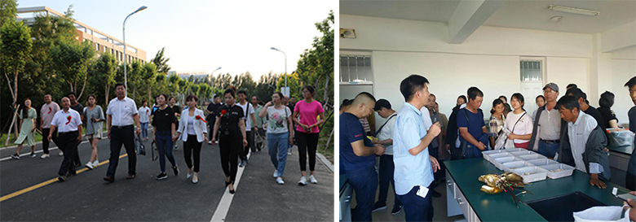
图1-9：2018毕业季——校园开放日

1.4 在校体验
聚焦学生发展 学院注重构建“三全”育人模式，以学生发展为目标导向，促进学生的全面发展。围绕贯彻落实社会主义核心价值观和精神文明建设要求，以文明校园“六个好”为标准，以创建国家级文明校园为目标，启动实施文明校园“八创建”活动。将党建红色文化带进学生公寓，设立心理宣导室、党员示范岗、学生监督员、做到“一楼一特色、一舍一主题”，形成独具特色的公寓文化。组建“高校乌兰牧骑”，组织大学生校园文化艺术节、5•12护士节文艺汇演、醉美校园摄影大赛、中华优秀经典诗文诵读、最美大学生评选、职业教育活动周等一系列文化活动，将每周五固定为全院的“爱校卫生日”，从劳动中增强师生爱校如家的主人翁意识。
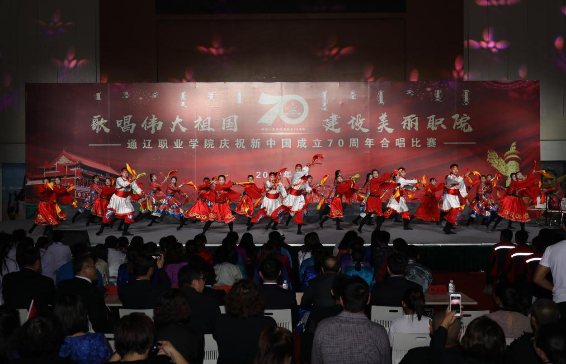
图1-10：我院乌兰牧骑在庆祝新中国成立70周年合唱比赛上的精彩演出

表1-2 学生反馈表
序号 | 指标 |  |  | 单位 | 一年级 | 二年级
1 | 全日制在校生人数 |  |  | 人 | 2294 | 2173
2 | 教书育人满意度 |  |  | —
2 | （1）课堂育人 |  | 调研人次 | 人次 | 10178 | 13517
2 |  |  | 满意度 | % | 91.56 | 91.32
2 | （2）课外育人 |  | 调研人次 | 人次 | 1631 | 1742
2 |  |  | 满意度 | % | 98.68 | 98.08
3 | 课程教学满意度 |  |  | —
3 | （1）思想政治课 |  | 调研课次 | 课次 | 142 | 58
3 |  |  | 满意度 | % | 95.16 | 95.27
3 | （2）公共基础课（不含思想政治课） |  | 调研课次 | 课次 | 212 | 201
3 |  |  | 满意度 | % | 94.34 | 95.11
3 | （3）专业课教学 |  | 调研课次 | 课次 | 371 | 412
3 |  |  | 满意度 | % | 91.32 | 91.34
4 | 管理和服务工作满意度 |  |  | —
4 | （1）学生工作 |  | 调研人次 | 人次 | 1896 | 1903
4 |  |  | 满意度 | % | 96.87 | 97.13
4 | （2）教学管理 |  | 调研人次 | 人次 | 1890 | 1882
4 |  |  | 满意度 | % | 97.03 | 98.14
4 | （3）后勤服务 |  | 调研人次 | 人次 | 1212 | 1289
4 |  |  | 满意度 | % | 95.01 | 95.78
5 | 学生参与志愿者活动时间 |  |  | 人日 | 59078 | 58855
6 | 学生社团参与度 |  |  | —
6 | （1） | 学生社团数 |  | 个 | 28 | 28
6 | （1） | 其中：科技社团数 |  | 个 | 4 | 4
6 | （2） | 参与各社团的学生人数 |  | 人 | 1981 | 1403
6 | （2） | 其中：科技社团学生人数 |  | 人 | 187 | 163
缤纷校园绽活力，魅力社团促成长。学院紧紧围绕立德树人的根本任务，建立课程、科研、实践、文化、网络、心理、管理、服务、资助、组织等十大育人体系，通过第一课堂、第二课堂和思想政治理论课、社会实践等多种渠道，着力构建全员、全过程、全方位的“三全育人”工作格局，将社会主义核心价值观贯穿于教育教学全过程。大力开展多种形式的思想政治教育、主题教育、学习活动，组建各类学生社团28个，社团成员3384名，每个社团都配备一名专业指导的党员教师，依托第二课堂、社团活动和青年志愿者服务，强调社团对学生德智体美劳的五育培养。从2018年9月至2019年11月末，组织社团活动3514次，参与人数达300274人次。依据“高校第二课堂大数据周报”数据，我院社团活动26次获得单日活动参与人数排名全国第一。
表1-3 通辽职业学院各类社团及其成员数
社团类别 | 文体类 | 传统文化类 | 科技类 | 职业技能类 | 创新创业类 | 合计
社团个数 | 16 | 3 | 4 | 4 | 1 | 28
成员人数 | 1968 | 564 | 450 | 356 | 46 | 3384
▲数据来源：通辽职业学院团委
【案例5】文明校园“八创建” 构筑文明校园
围绕贯彻落实社会主义核心价值观和精神文明建设要求，以文明校园“六个好”为标准，以创建国家级文明校园为目标，启动实施文明校园“八创建”活动（文明学生、文明班级、文明宿舍、文明系部、文明处室、文明教工、文明食堂、文明环境），从师生、系部、学院三个层面将创建任务分解为八个系列，明确创建标准，制定文明公约，实现全员参与、全面覆盖，将文明素养贯穿到教育教学、管理服务乃至师生学习工作生活的各个环节。目前，创建自治区文明校园工作已通过自治区评审和公示。
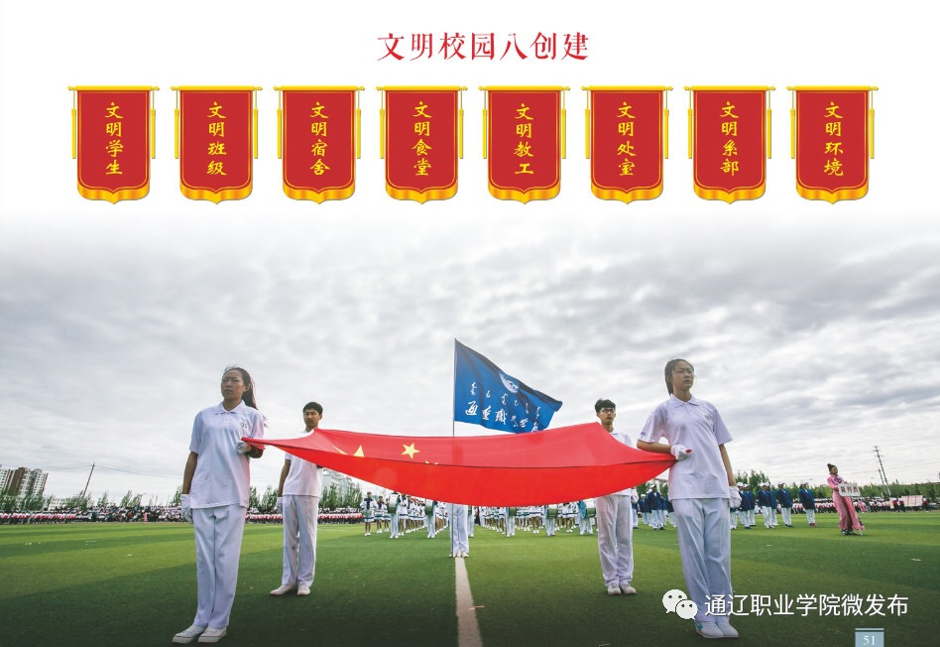
图1-11：文明校园八创建

1.5 职业发展
各专业在课堂教学、实践实训过程中，注重学生的专业技能和职业品格的养成教育，大力弘扬精益求精的工匠精神，注重专业设置与产业需求对接、课程内容与职业标准对接、教学过程与生产过程对接，强化岗位标准，形成“突出技能培养、锻造职业品格”的职业发展方向。借助参加各级各类技能大赛和“自治区职工科技创新工作室”、“科尔沁版画工作室”等创新教育平台的具体实践活动，锻炼学生岗位工作能力、培养职业素养、促进学生职业发展。护理专业学生参加2019年自治区护理技能大赛获得一等奖，团队已经打造成一支自2012年起，参加内蒙古自治区和全国护理技能大赛，连续六届参加自治区护理技能大赛并取得优异成绩，2015年获得全国一等奖、2016、2017年获得全国三等奖的优秀团队。
表1-4 2018—2019学年技能大赛获奖学生统计表
序号 | 竞赛项目 | 获奖等级 | 教学系 | 获奖学生 | 指导教师
1 | 2019年内蒙古自治区高职院校护理技能大赛暨全国职业院校技能大赛内蒙古自治赛区选拔赛 | 内蒙古自治区一等奖 | 护理系 | 王召雪 | 牧其尔
2 | 2019年内蒙古自治区高职院校护理技能大赛暨全国职业院校技能大赛内蒙古自治赛区选拔赛 | 内蒙古自治区二等奖 | 护理系 | 王鑫宇 | 任清馨
3 | 2019年内蒙古自治区高职院校护理技能大赛暨全国职业院校技能大赛内蒙古自治赛区选拔赛 | 内蒙古自治区二等奖 | 护理系 | 刘洋 | 尹玉华
4 | 2019年内蒙古自治区高职院校护理技能大赛暨全国职业院校技能大赛内蒙古自治赛区选拔赛 | 内蒙古自治区三等奖 | 护理系 | 李思思 | 焦萌
5 | 2018年荣获第四届中国“互联网+”大学生创新创业大赛 | 国家级铜奖 | 护理系 | 张志华 | 邱福翠  石丽艳
6 | 全国“互联网+”大学生创业大赛 | 内蒙古自治区银奖 | 药品食品系 | 鲁振莹 | 刘晓娟
7 | 内蒙古自治区主席杯校园足球四级联赛 | 高职高专组第二名 | 通辽职业学院 | 宫娟娟  杨谦等 | 王晓飞
8 | 内蒙古自治区级“学习强国，学习强我”比赛 | 自治区级三等奖 | 护理系 | 白仪博  李元
9 | 内蒙古自治区英语口语大赛 | 自治区第二名 | 药品食品系 | 陈仪 | 佳佳
10 | 第一届吉林大药房杯东北四省区健康管理师技能竞赛 | 团体一等奖 | 药品食品系 | 杜跃凡  王凤娇  秦涵  苏月伟 | 吕帅  杨光
11 | 内蒙古自治区“福斯特杯”财税职业技能大赛 | 二等奖 |  | 纪彤  石文慧  金荣  张国娜  姜娅萍 | 滕少华  哈申图雅
12 | 2019年自治区高等职业院校暨全国职业院校技能大赛选拔赛建筑工识图赛项（高职组） | 内蒙古自治区二等奖 | 机电工程系 | 王奇  刘壮 | 韩冬  王永超
13 | 内蒙古自治区职业院校技能大赛汽车检测与维修赛项（高职组） | 内蒙古自治区二等奖 | 机电工程系 | 孙杨  梁志雄  姜宏超 | 刘天博  安刚
14 | 2018年内蒙古职业院校技能大赛高职组物联网技术应用大赛 | 内蒙古自治区三等奖 |  | 霍云坤  裴爽  张双 | 魏涛  张嫱
15 | 2018年自治区高等职业院校即全国职业院校技能大赛选拨赛电子产品芯片级检测维修与数据恢复赛项 | 团体三等奖 |  | 刘鑫  孙博  白宇 | 吴玉林  张婧
16 | 内蒙古自治区高职学前教育技能大赛 | 三等奖 | 师范教育系 | 宋亚洲  王宁  田晨 | 胡梅荣
【案例6】职业生涯从这里起航 开阔的人生就在你脚下
经过三年的培养，通辽职业学院的莘莘学子走出校门奔赴自己的工作岗位，机电工程系工程监理专业毕业生李万哲同学就是这些毕业生中的典型代表。李万哲同学2012年从通辽职业学院毕业后，就职于中国建筑集团第八工程局，经过几年的打拼努力，一路走到了项目负责人的岗位，成为一名名副其实的专业负责人。为了回报母校、激励师弟师妹们努力学习、锻炼技能，2018年9月，李万哲同学回母校作了一场名为《做好职业规划 开阔的人生就在你脚下》的报告。报告现场气氛热烈，同学们均被学长的成长经历所鼓舞，纷纷表示要向学长学习，在校期间好好学习，不负光阴，毕业后成为一名为社会做出贡献的人。
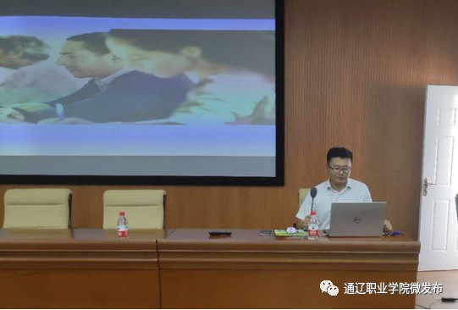
图1-12：李万哲回母校作报告

1.6 创新创业
学院积极贯彻落实国家2019年《职业院校全面开展职业培训，促进就业创业行动计划》的通知精神，强化创新创业教育，以提高人才培养质量为核心，以服务地方经济建设为宗旨，以创新人才培养机制为重点，以完善条件和政策保障为支撑，坚持创新引领创业、创业带动就业，取得良好成效。各二级教学单位专人负责大学生创新创业工作，形成了统一领导、协同推进、全员参与、高效运行的创新创业工作局面。在《通辽职业学院创新发展行动计划总体实施方案》中将专业教育与创新创业教育融合的理念融入人才培养方案中，把创新创业教育纳入学分管理，形成创新创业教育“必修课+选修课+实践实训”课程体系，推进专创融合新模式。逐步完善《通辽职业学院创新创业奖励办法》、《关于学生休学创业的管理办法》等相关制度，建立并实施学生学分转换、弹性学制，支持大学生在校创新创业。为学生搭建200平米的创客空间，为在校生创新创业提供场地和设备等支持。以赛驱动，激发创新创业活力，在学院组织开展的“互联网+”大学生创新创业大赛中脱颖而出的优秀选手，参加各级各类创新创业大赛。2018年10月，我院学生张志华等4名学生的创新创业作品《蒙东情“智慧家政”生活服务平台》获得第四届中国“互联网+”大学生创新创业大赛铜奖，并获内蒙古自治区金奖和最佳带动就业奖。2019年我院学生鲁振莹等3名学生的创新创业作品《须怀若谷·神奇的玉米须》获得“建行杯”第五届内蒙古自治区“互联网+”大赛银奖。
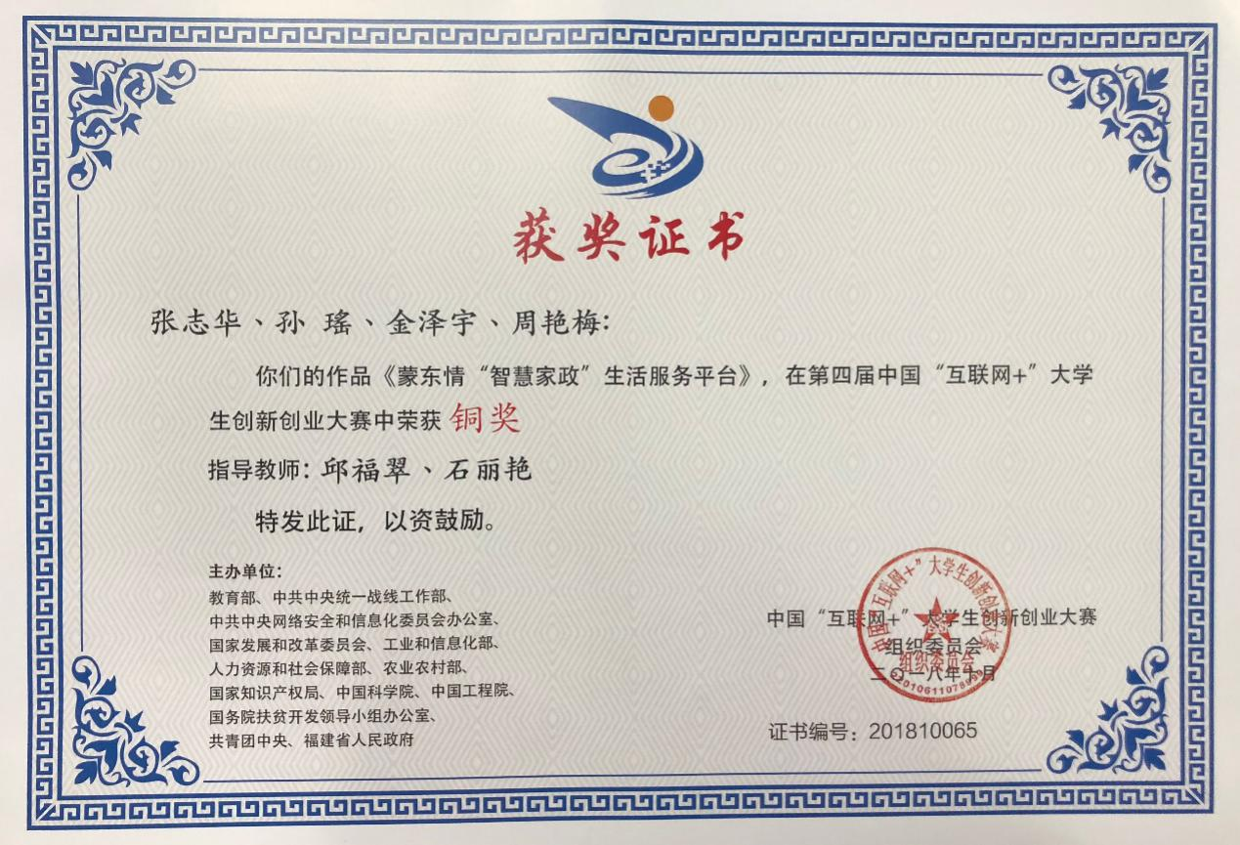
图1-13：第四届中国“互联网＋”大学生创新创业大赛铜奖

1.7 校园文化
通辽职业学院坚持以社会主义核心价值观引领文化建设，扎根民族地区办有地方特色的职业教育，推动为党育人、为国育才与技能报国、服务地方的有机统一，推动传统文化、科尔沁民族文化与人才培养的有机统一，推动品德养成与技能提升的有机统一，推动人文精神与工匠精神的有机统一，彰显通辽职业学院办学的鲜明特征，凝炼形成“德技兼修、知行合一”的核心理念，并有机融入办学治校的各个领域，贯穿教学、管理、服务的各个环节。经过不断的融汇、提炼、拓展、延伸，这一核心理念从实践到认识再到实践，与“崇德尚能、树人成才”的校训，“务实 创新”的校风、“严谨 敬业”的教风和“励志 勤学”的学风相互映照、相辅相成、前后呼应、形成一体，构建起学院文化体系的“四梁八柱”。这些在长期办学实践中形成的核心文化理念，体现了学院“立德树人、服务发展、促进就业”的办学宗旨，继承和发展了叶圣陶、吴祖缃等著名教育家当年到访我院（原哲盟师范学校）时留下的“十年致绩，斐然可观，愿祝精进，人尽红专”的殷殷祝愿，与学院的宗旨使命、目标愿景和核心价值同心共向、一脉相承，成为推动学院健康持续发展的精神命脉和全院师生共同的价值追求。
【案例7】环境建设有品位 “内蒙古自治区园林式单位”名不虚传
将学院的文化特色自然融入校园环境，着力打造视觉美感、主题鲜明、格调高雅、富有品位的美丽生态校园。以“一校两区”布局为基础，楼宇、广场、道路、湖泊、草坪、树木、文化石等共同构建了校园的物质文化建设格局。学院的主体建筑结构呈“品”字形，体现了以优良办学品质陶融师生品行的理念。以序春湖、毓秀湖、润泽园、沁园、“智慧之眼”休闲公园为代表的“两湖三园”，知行路、明德路等校园道路，从布局建设到命名寓意，都突出文化育人的内涵。文化石镌刻的“合抱之木，生于毫末；九层之台，起于累土；千里之行，始于足下”出自《道德经》，彰显学院对品德和知识的追求。学院2019年评为“内蒙古自治区园林式单位”。

图1-14：校园环境

1.8 工匠精神
学院各专业在教育教学中，注重培养学生专注笃行、精益求精的工匠精神。首先将工匠精神内化于课堂教学和各项活动中。教学注重体现岗位要求，课堂思政体现工匠精神的要义。其次聘请各行业大师来校授课和指导实践，让学生近距离接触大师，耳濡目染学习大师们的精神品质，锻炼提升自己。
【案例8】锻炼技能的阵地 培养工匠的舞台
2018年10月，在学院纪念改革开放40周年文艺汇演中，机电工程系教师和学生创作的“为工匠精神而歌”大型诗歌朗诵节目，恢弘大气，感染了现场每一位学生。“今天，我们活跃在职业教育的课堂；明天，我们将在中国制造的大舞台上，成为新一代的大国工匠”，颂扬了坚守岗位、甘于奉献、精益求精的工匠精神，调动了学生认真钻研职业技能、勤学苦练本领的学习热情，对学生进行了一次极好的职业教育。
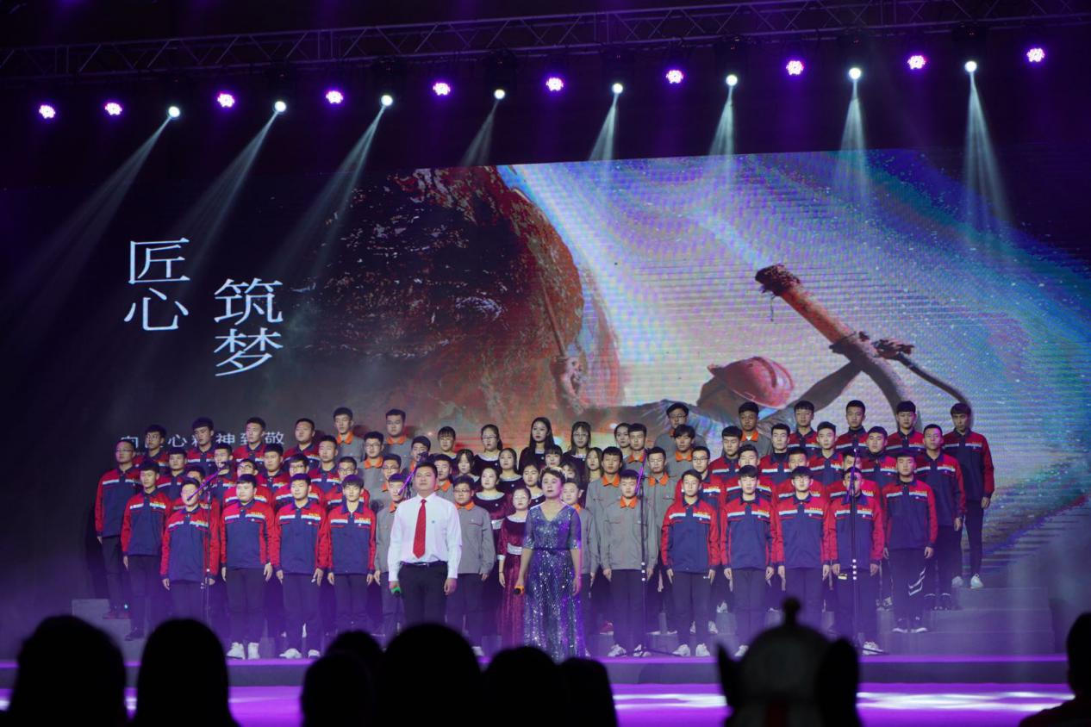
图1-15：“为工匠精神而歌”大型诗歌朗诵节目

2 教学改革

2.1 专业建设和课程建设
学院始终坚持以服务为宗旨、以就业为导向的高等职业教育办学思路，紧抓国家、自治区和通辽市加快职业教育的机遇，主动融入“一带一路”战略、新一轮东北振兴、亮丽内蒙古建设和通辽市打造“九链五都一城一市”的战略布局，形成以医药卫生类专业与师范教育类专业为主体，土木建筑、装备制造、财经商贸、电子信息、食品药品与粮食等专业协调发展的专业格局。目前建成中央财政支持专业1个、“国家创新发展行动计划”骨干专业2个、自治区级品牌专业5个、自治区级重点专业2个。
学院建立了“面向市场、优胜劣汰”专业动态调整机制，明确新上、改造、调整、撤销专业，形成结构优化、布局合理、特色鲜明的专业体系。2018年学院在做强、做大、做精现有的品牌特色专业的同时，新开设新能源汽车、口腔医学技术、眼视光技术、审计等7个专业；恢复酒店管理（高铁、航空服务方向）、体育教育（足球教练或裁判员方向）2个专业；停招英语教育等6个专业，招生专业动态调整到26个。
根据《现代职业教育体系建设规划（2014-2020年）》要求和自治区教育厅的有关工作部署，积极搭建中、高职衔接、高职与职业本科贯通的职业教育“立交桥”。学院与内蒙古民族大学、哈尔滨医科大学、呼伦贝尔学院等联办5个职业本科教育；与内蒙古医科大学、内蒙古民族大学等开展专升本合作。
学院积极落实《国家职业教育改革实施方案》、《关于推进1+X证书制度试点工作的指导意见》和教育部等四部门《关于在院校实施“学历证书+若干职业技能等级证书”制度试点方案》（教职成〔2019〕6号），把1+X证书制度试点工作作为学院加强专业建设、深化教育教学改革、提高人才培养质量、拓展就业本领、培养复合型技术技能人才的重要抓手。2019年6月，学院成为教育部首批老年照护1+X证书制度试点院校。
【案例9】对照标准制方案 精准培养求质量
学院以教学标准制定为抓手，为不断提升教学质量奠定了坚实的基础。从 2017 年开始，针对专业教学标准、课程标准和课程体系设置不科学等问题，以专业团队和课程团队为主体编制专业教学标准和课程标准。学院通过举办教学标准解读会、教学标准编制培训会、课程体系设置研讨会等，对专业带头人进行培训；开展专业带头人说专业、骨干教师说课程等提升教师教学能力。目前全院 26个招生培养专业、306门核心课程和通识课程都完成了标准的制定，为下一步精准培养、提升人才培养质量打下坚实的基础。
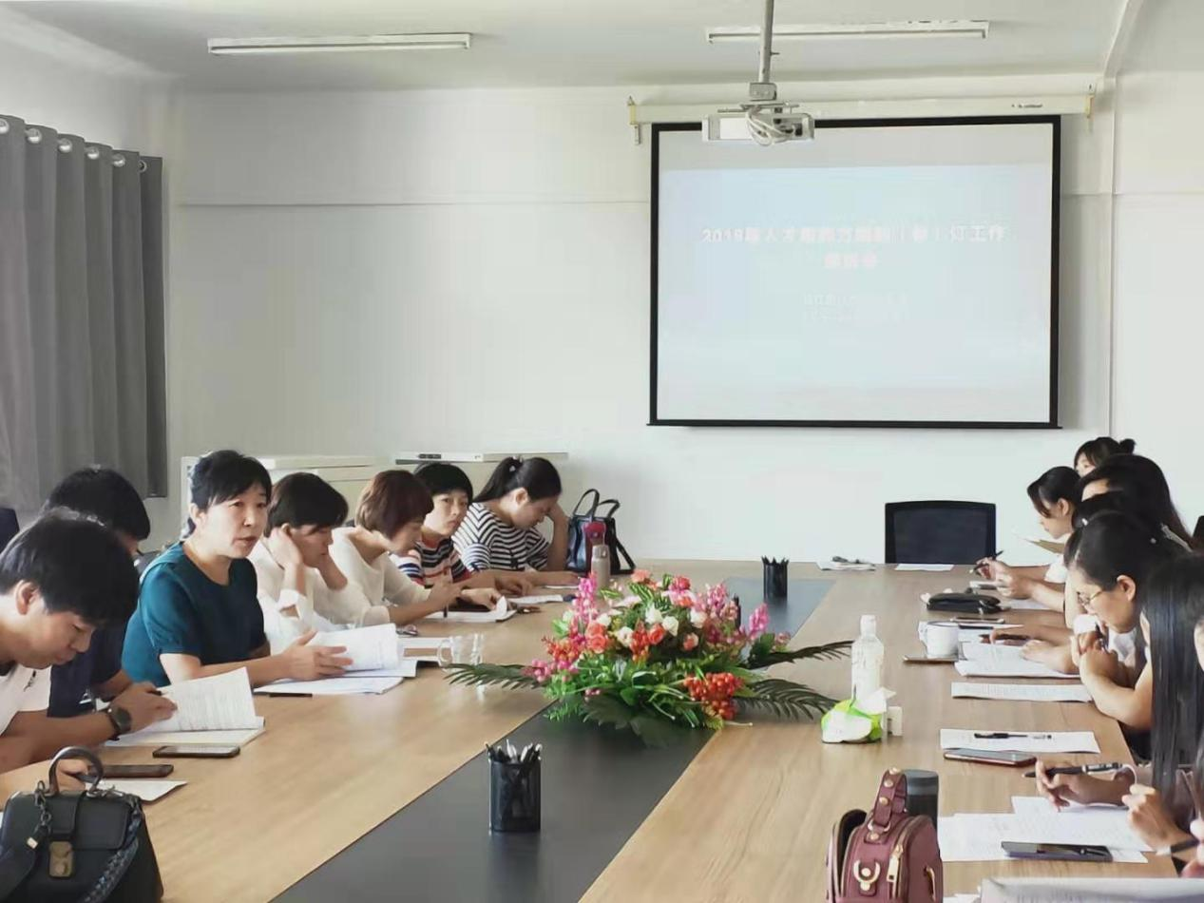
图2-1：教学标准编制培训
【案例10】1+X证书制度试点 助力护理专业发展
学院紧紧围绕老年护理产业发展和地方区域需求，积极响应教育部等四部门《关于在院校实施“学历证书+若干职业技能等级证书”制度试点方案》，以老年照护1+X证书试点的专业(群)作为学院教育教学改革的突破口，将1+X证书制度试点与护理专业建设、课程建设、教师队伍建设等紧密结合。通过试点，深化教师、教材、教法“三教”改革，促进校企合作，建好用好实训基地，探索建设“通辽职业学院学分银行”，推进“1”和“X”的有机衔接，提升职业教育质量和学生就业能力。

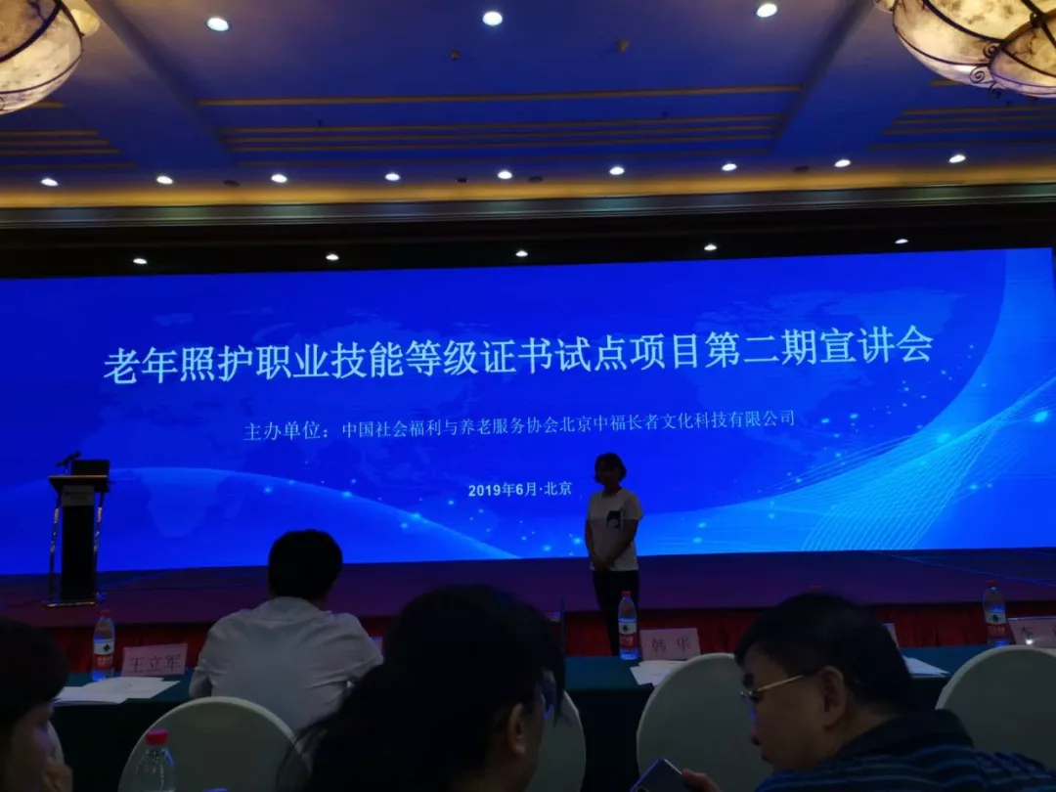
图2-2：学院参加老年照护职业技能等级证书试点项目第二期宣讲会
持续推进课程建设，通过充分的专业调研、聘请行业专家分析指导、专业教师研讨论证、毕业生反馈，以学分制为载体，建立了“平台+模块”的专业课程体系，进一步完善了能力递进的校内实训教学体系和校外实践教学体系，初步探索了课内课外相结合、校内校外相结合、养成与渗透教育相结合的素质教育体系和“专门课程+训练实战”创新创业体系。
本学年开设课程总数805门，其中A类课程196门、B类课程505门、C类课程130门。制订了306门课程标准，建设了68门“理实一体化”课程。

2.2 产教融合
根据教育部《普通高等学校理事会规程（试行）》和《通辽职业学院章程》，完善政府引导、行业指导、企业参与的办学格局。成立学院校企合作领导小组，出台《通辽职业学院校企合作管理办法》，整合办学资源，推进合作办学、合作育人、合作就业、合作发展，提高人才培养质量和办学水平，提升服务社会的能力，全面增强学院办学活力。
积极贯彻落实国务院、自治区政府关于深化产教融合的政策文件，通辽市委、市政府牵头协调、学院主动推进、行业企业积极参与成立通辽职教集团。40余家集团合作行业企业与学院各专业共同搭建起人才共育、机构共管、基地共建、契约共守、资源共用、利益共享的合作体制与运行机制。
坚持因地制宜，探索现代学徒制、订单培养等多种形式产教融合办学模式，按照“专业融入产业、规格服从岗位、教学贴近生产”的原则，新开设护理专业（老年护理方向）、护理专业（口腔护理方向）、酒店管理（高铁乘务方向）等专业方向，依托老年照护“1+X”证书试点院校优势和“蒙东情”家政服务培训品牌，积极探索产教融合的新模式。
学院建有1所附属口腔医院、1所附属儿童医院；产学合作企业7个，校企共同开发课程2门、教材1本。2018年，到企业实践锻炼教师10人，累计时间1695天；为企业培养人员107人；订单培养学生114人，进行现代学徒制试点专业1个。
【案例11】搭建产教融合平台 共育口腔护理人才
学院坚持“融入行业企业机构，建设产教融合平台，培育区域人才”的理念，主动服务区域经济高质量发展。2019年3月学院与大连春和医学科技有限公司牵手，签订校企合作共同培养口腔护理人才协议，校企深度融合，形成人才共育、机构共管、基地共建、契约共守、资源共用、利益共享的口腔护理人才培养模式。大连春和医学科技有限公司投资128万元，与护理系共同建设口腔护理实训室。通过学校和企业两种不同的教育环境和教育资源的高效整合，充分发挥企业、学校各自优势，培养学生的综合素质和应用能力，实现资源共享、优势互补、合作共赢。
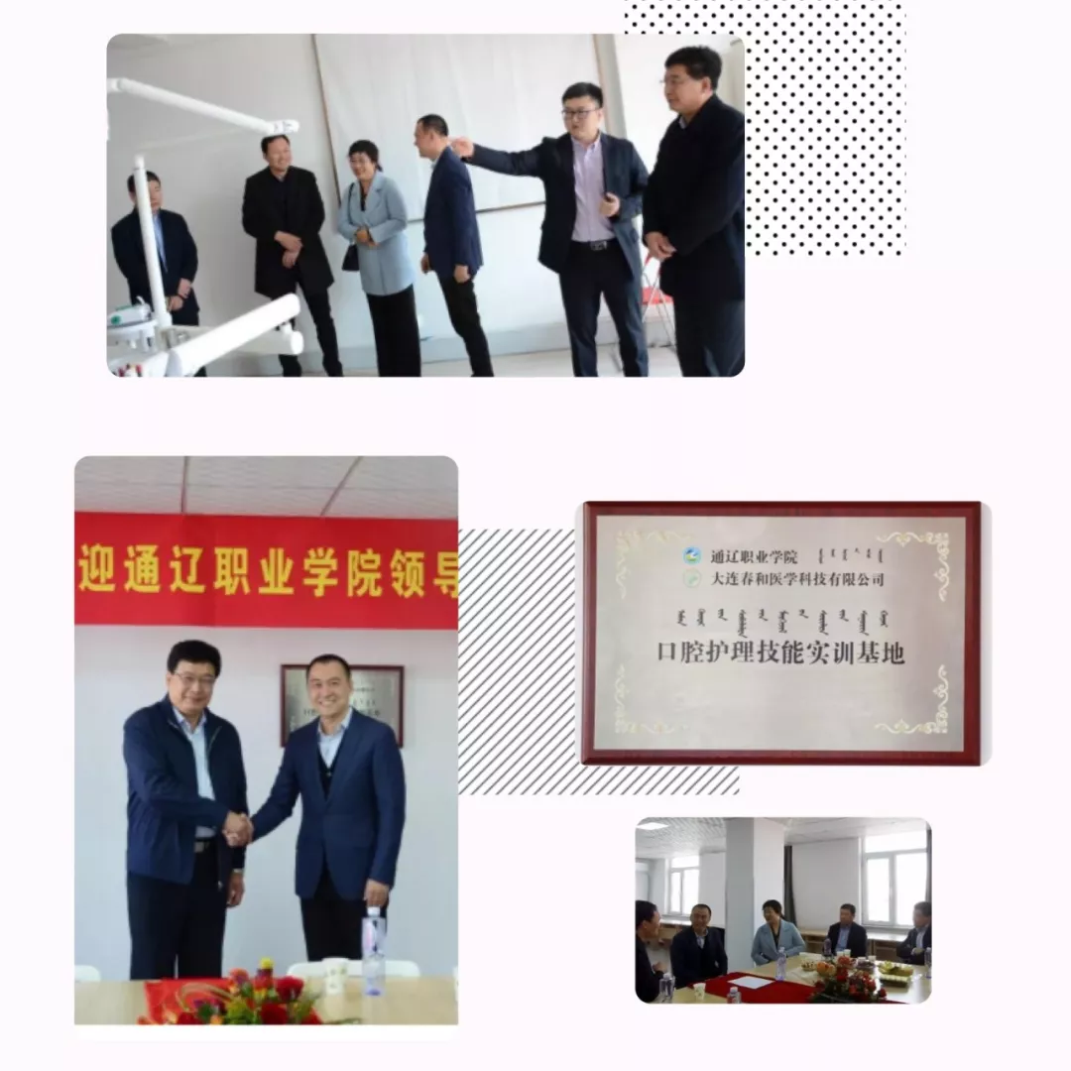
图2-3：学院与大连春和医学科技有限公司共建口腔护理技能实训基地
【案例12】产业文化进教育 企业文化进校园 医药文化进课堂
2018年，药学专业与吉林大药房药业有限公司签订了药学专业现代学徒制校企合作协议。校企双方共同制定人才培养方案、课程体系、教学质量监控体系；共同制定专业教学标准、课程标准、岗位标准、企业师傅标准等各项标准制度，夯实校企合作机制。坚持校企“双主体育人”、学校教师和企业师傅“双导师教学”，明确学徒企业员工和职业院校学生“双重身份”。培养采用“1.5+0.5+1”学制培养模式，“1.5”为在校学习过程，完成部分专业基础及专业技能课程，并在校内进行校内实操培训；“0.5”在企业完成，根据企业岗位需求进行集中专项学习，完成“学生一学徒”的转化，采用一师多徒的办法，由企业带教师傅完成必要的岗上培训及岗位素质提升培训，“1”为进入跟岗和顶岗学习，完成“学徒一准员工一员工”的转化建立健全考核、评价、认证机制，双方合作培训、考核与认证。
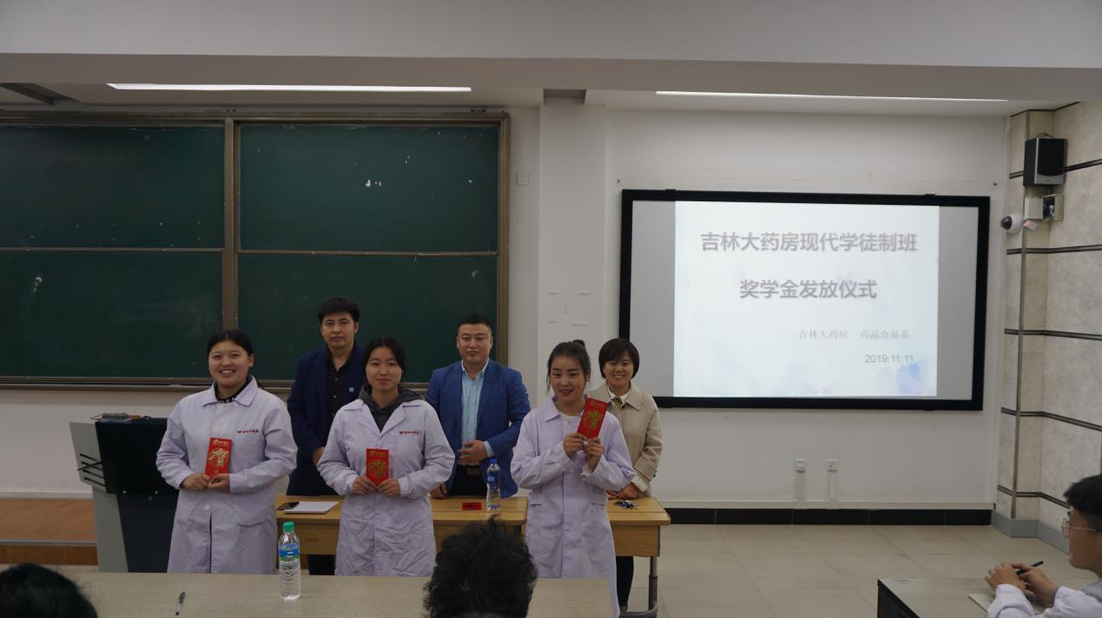
图2-4：吉林大药房现代学徒制班奖学金发放仪式现场

2.3 教学资源
实施精品资源共享课程建设。积极引进智慧树网等教育平台，引进200多门公共选修课程，开通网络学习空间。实施线上线下混合课程建设，在全院建设混合课程12门。现拥有自治区精品课程13门。
扩大课程资源，积极探索利用MOOC平台、网络在线课程平台、国家开发大学、哈尔滨医科大学、内蒙古民族大学、内蒙古医科大学等课程资源，创新信息化教学与学习方式。完善学院教学管理平台及选课系统。适应学生课程修读需要，积极增加课程数量，建设优质信息化教育教学资源。
根据学生职业素养和就业岗位需要，精心选订优质教材。突出职业教育特点，以加强实践教学为主，2018年举办了学院首届优质教材展示会，邀请了16家国内一流出版社和知名高校出版社参与展会。共展出涵盖我院各专业、各学科的“十二五”“十三五”规划教材及各出版社最新教材、数字化教材1200余册。建设、配备与专业相关的音视频素材、教学课件、虚拟仿真软件等专业教学资源库，种类丰富、形式多样、使用便捷、动态更新、满足教学。
学院建有“蒙药专家工作室”、“科尔沁版画工作室”“自治区职工科技创新工作室”、“思政名师工作室”大师工作室等，拥有自治区教学名师7人、教坛新秀3人、教学团队7个。
依托自治区级品牌专业建设，2018年投入1400余万元，建成有急救护理实训室、口腔护理实训室、模拟ICU病房、中药标本馆、汽车发动机理实一体化实训室、汽车整车理实一体化实训室等，为学生认识实习、生产实习、安全演练等提供一个生动逼真的训练平台。
【案例13】护理实训结硕果 技能大赛传捷报
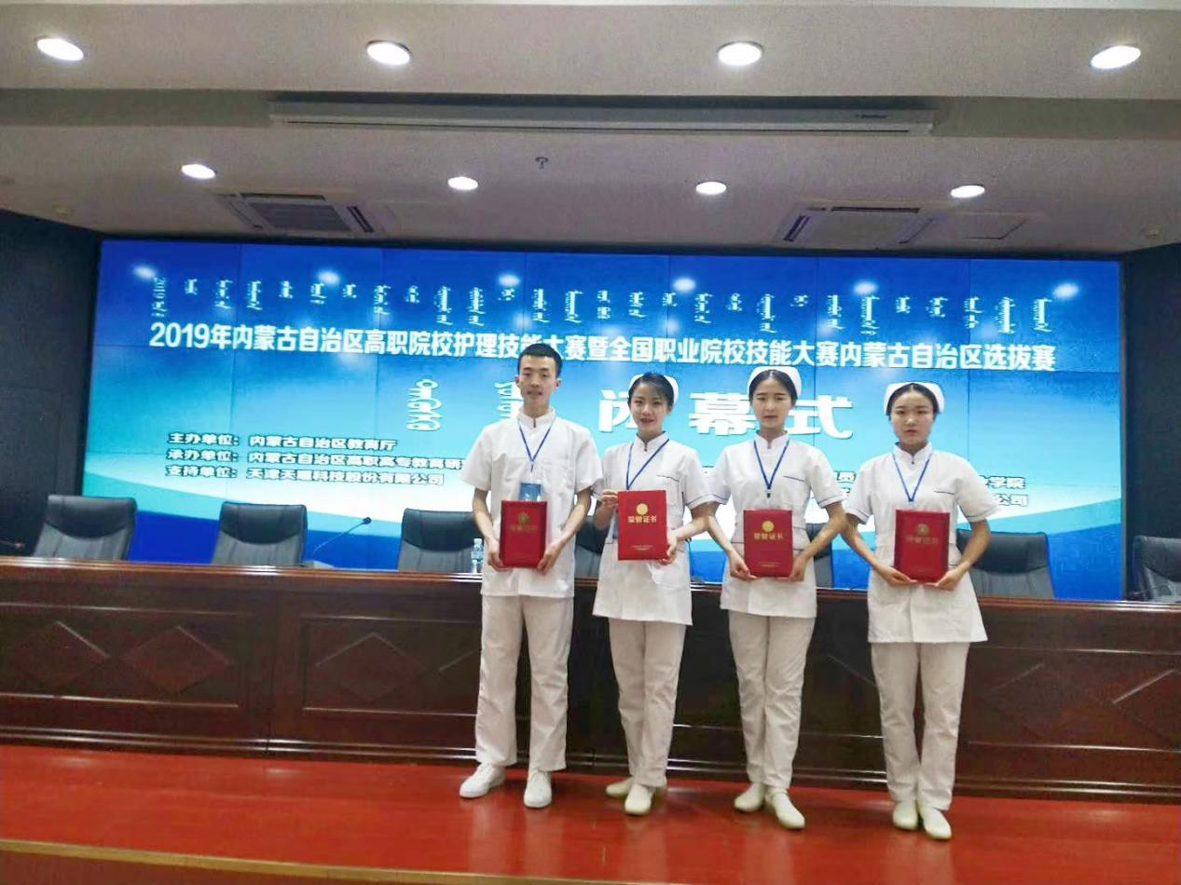
护理专业建有急救护理实训室、基础护理实训室、外科护理实训室、内科护理实训室等33个专业实训室。截至2018年，实训基地面积增加至4000平方米，设备总值达988万元，实训工位数0.64个。依托平台，三年共为社会培训910人次。2018年，学生获得自治区护理技能大赛一等奖1人、二等奖2人、三等奖1人。
图2-5：学院护理系学生获自治区高职院护理技能大赛一等奖
【案例14】汽车实训平台产生示范效应
学院近三年向新能源汽车技术专业投资近770万元，改造实训中心、购置新能源汽车教学设备、学生技能大赛设备，极大提升了实训教学能力。凭借全区先进的教学设备，大力推广理实一体化教学模式，并在此基础上不断将教学改革向纵深推进，提出基于项目化教学、以任务为导向的教学方法，将虚拟软件、理论知识整合、课程目标、实际案例、实践操作有机结合，提升了教学成效。
2019年，通过深刻学习领会职教二十条文件精神，将“新技术、新工艺、新规范”引进课堂，对标岗位需求，将汽车企业“标准工艺卡”管理方式融合进实训教学，打造《汽车发动机检修》校本教材，目前已完成发动机拆装部分的工艺卡制作和验证工作。《汽车构造》课程为院级立项建设在线开放课程。
在以推广理实一体化教学为主线的教学质量提升工程中，师生在各级各类大赛中喜获丰收：2019年自治区高职学生技能大赛二等奖、2018年自治区高等职业院校技能大赛三等奖、学院首届“青蓝工程”教学技能大赛二等奖、第八届青年教师教学技能大赛二等奖等。
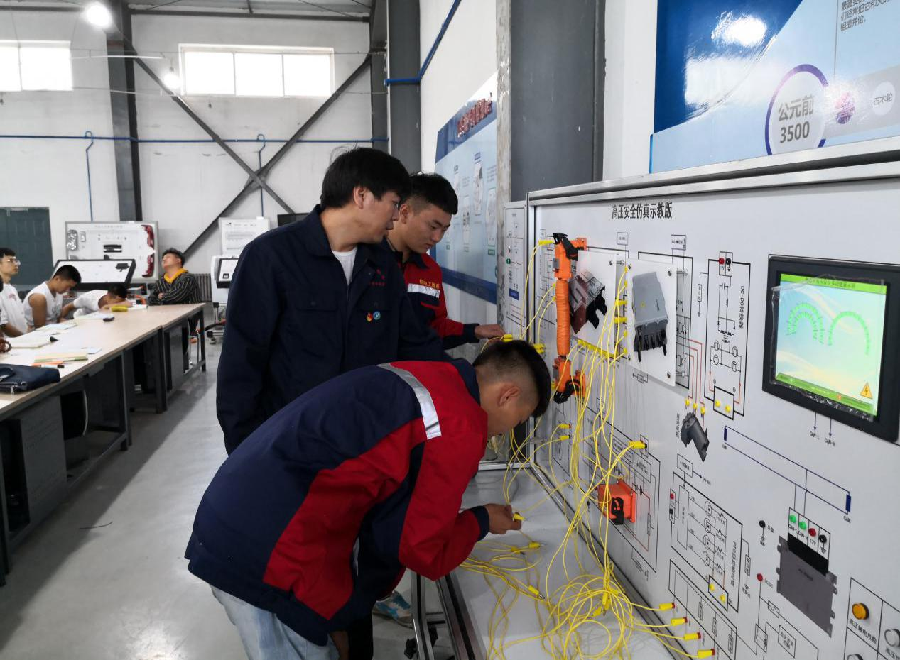
图2-6：学院机电工程系理实一体化课堂

2.4 教学信息化
推进信息技术与教育教学的融合，以网络为引擎，为课堂教学注入新的生机，发挥教学活动中“线下”和“线上”的各自优势，从简入繁，逐步推广，探索线上线下混合式教学新模式，培养学生自我学习、自我发展能力，提升人才培养质量。学院投资近200万元购置教学管理系统，建立信息化教学管理网络，改革教学管理方法和管理手段。初步实现了教学、管理、服务的信息化和智能化。完成教务管理系统与钉钉平台对接，实现全院师生使用手机登录钉钉即可查课表、查成绩、调停课等功能。通过引进网络学习空间客户端、教学资源库平台客户端，构建一个能让学生随时随地获取个性化学习资源，“时时可学，处处可学”的学生学习新模式，初步实现从以教为中心向以学为中心转变、课堂学习为主向混合学习为主转变、标准化培养向个性化培养的转变。
提升教师的教学设计能力、教学内容组织和序化能力、信息化教学手段应用能力，面向全院教师每年开展校内信息化培训2次；派出教师 10余人次，参加全国及内蒙古自治区高质量的信息化培训。采取学校购买教师教学资源等形式，激励教师开发线上教学资源，多措并举提升教师信息化教学能力。支持和鼓励教师参加信息化教学大赛。
表2-1 2018年度学院教师在信息化教学大赛中的获奖情况
项目名称 | 获奖人 | 获奖等级 | 级别
2018年内蒙古自治区高等职业院校技能大赛教学能力比赛 | 刘天博 | 三等奖 | 省级
2018年内蒙古自治区高等职业院校技能大赛教学能力比赛 | 关经纬 | 三等奖 | 省级
2018年内蒙古自治区高等职业院校技能大赛教学能力比赛 | 刘晓娟 | 三等奖 | 省级
2018年内蒙古自治区高等职业院校技能大赛教学能力比赛 | 韩托莎 | 三等奖 | 省级
2018年内蒙古自治区高等职业院校技能大赛教学能力比赛 | 青龙 | 三等奖 | 省级
2018年内蒙古自治区高等职业院校技能大赛教学能力比赛 | 李建颖 | 三等奖 | 省级
全区高校思政课程教学技能大赛 | 吴前德门 | 精品教案奖 | 省级
全区高校思政课程教学技能大赛 | 李慧 | 精品教案奖 | 省级
【案例15】更新教育理念 推进课程改革
为更新学院教师教育教学理念，提高教学信息化水平，建设一批内容质量高、教学效果好的在线开放课程。2019年6月1-2日，特聘请上海交通大学慕课研究院院长助理余建波教授，利用2天的时间为学院教师开展了慕课教学设计与应用培训。自治区、学院两级立项建设在线开放课程的17个课程团队近百人参加培训。余建波教授从国内外慕课的发展及趋势，到一门普通课程的设计，拍摄，制作，运行，翻转等方面介绍作为慕课时代的老师应如何对自己的课程进行重构，既有理论培训又有实践应用指导。参加培训的老师积极参与交流与互动，在培训中得到不同程度的提高。
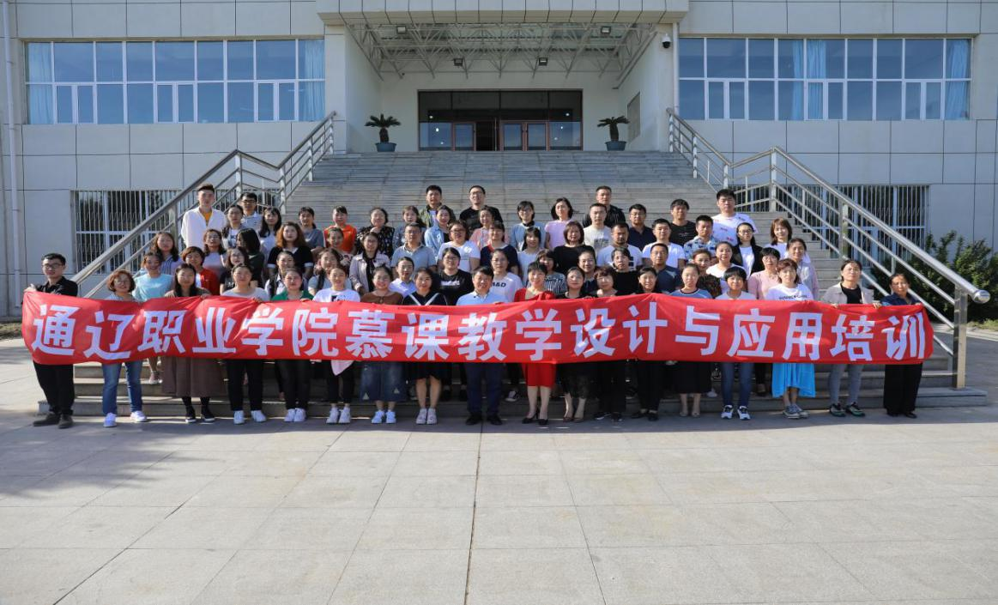
图2-7：学院慕课教学设计与应用培训

2.5 教师队伍
学院坚持把教师队伍建设作为提升学院核心竞争力和内涵建设的重要内容，积极实施“人才强校”战略，加大外引内培工作力度，通过优秀人才引进、青年骨干教师培育、新教师教学能力提升、“双师素质”教师培养、优秀团队建设、兼职教师队伍建设等“六项工程”，实现了人才总量逐步增加，结构进一步优化。
学院现有教职工889人，生师比14.47%。其中专任教师429人，校内兼课教师74人，校外聘请教师48人。具有副高以上职称的教师147人，占专任教师总人数的34.27%，具有中级职称的教师157人，占专任教师总人数的36.6%，具有初级职称的教师41人，占专任教师总人数的9.56%。具有博士学位的教师2人，具有硕士研究生学位的教师149人，占专任教师总数的35.2%。“双师素质”教师200人，占专任教师总数的46.62%。
根据《教育部财政部关于实施职业院校教师素质提高计划(2017-2020年)的意见》等文件精神，学院加强制度建设，制定了《专业领军人才、专业带头人和骨干教师选聘管理办法》《“双师素质”教师认定办法》《兼职教师、聘任教师管理制度》《教师进修与培训管理制度》《教师到企业实践暂行规定》《“教师大讲堂”管理办法》等制度，规范了教师管理工作。
积极引进高层次人才，提升教师综合素质。近三年引进高层次人才89人。其中2018年引进的30人中“一流大学”建设高校毕业生4人、全日制硕士研究生26人。
注重教师的培训和能力提升。学院三年投入260多万元用于分层次、分类别组织各类培训项目。本学年全院专任教师参加完成校内外进修、培训及交流总计293人次；启动学院第二期“青蓝工程”工作，共有54对教师结对帮扶，促进青年教师快速成长；组织70场“教师大讲堂”，形成了“互相学习、互相交流、共同进步、共同提高”的良好氛围。
以“质量工程”为抓手，促进职业能力提升。学院现有自治区“教学名师奖”7人、“教坛新秀奖”3人、优秀教学团队7个；自治区“五一劳动奖章”5人。学院专业领军人才2人、专业（学科）带头人22人、骨干教师 59 人。
【案例16】取他山之石以攻玉
2018年11月为开拓我院教师的视野，积极汲取先进教育理念和教育管理经验，进一步推进教学改革，提高教学的实效性和课堂教学质量，充分发挥“教学标兵”和教学骨干的示范、引领作用，学院选派17名专业带头人和骨干教师，历经一周的时间，先后学习考察了滨州职业学院、淄博职业学院、烟台职业学院三所高职院校。采取与学习对象一对一结对的学习方式，通过随堂听课、研讨交流、实地考察、收集资料等多种形式对这三所高职院校的教学诊断与改进、学分制管理、现代学徒制、专业建设、课程建设、教师队伍建设、实验室建设与管理、实践教学管理、理实一体化课堂教学改革等方面进行了详细的考察和调研。通过短暂的考察学习，使教师开阔了眼界，拓宽了思路，转变了观念，更加认真地思考现在所面临的挑战与机遇，也更加激发了教学改革的动力和决心。
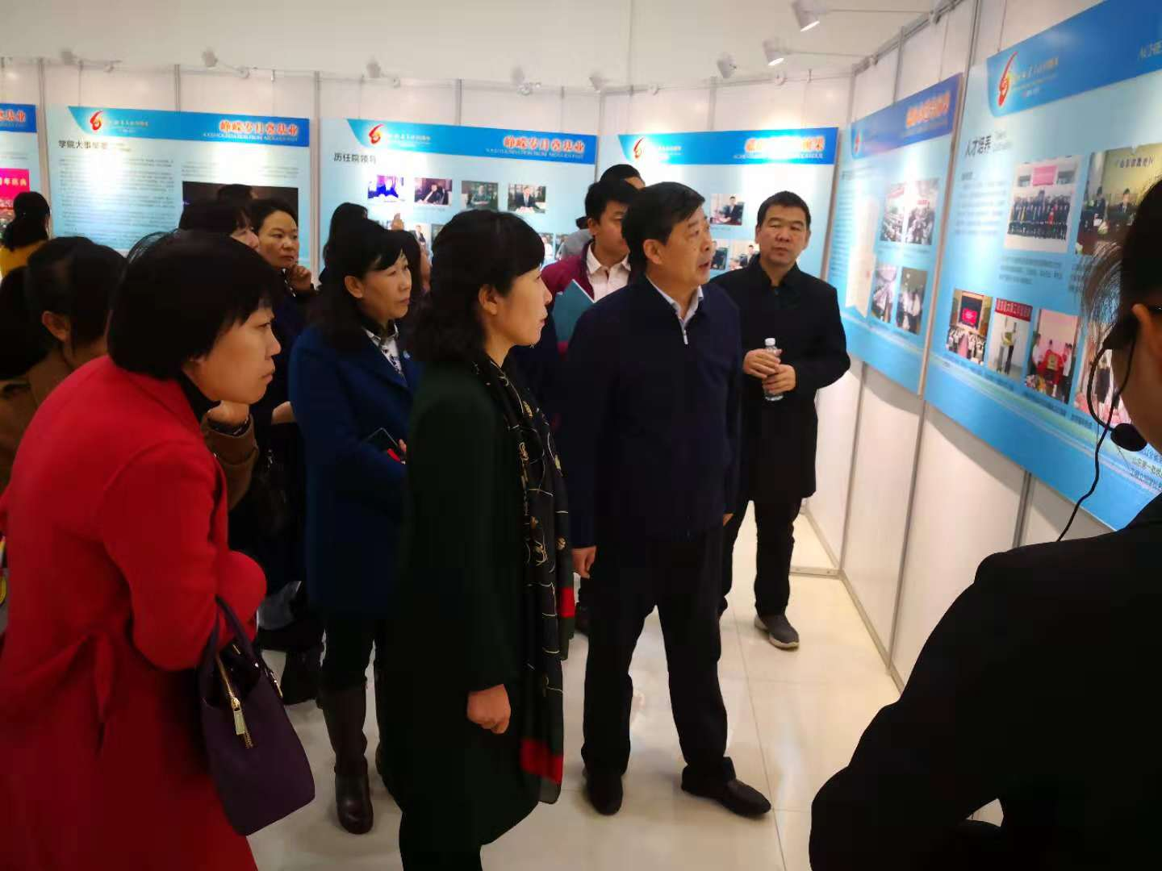
图2-8：学院骨干教师赴山东职业院校学习考察

3 政策保障
通辽职业学院在自治区政府、自治区教育厅、通辽市政府大力支持下，2018—2019学年度各项工作扎实稳健推进，完成了既定目标，提高了人才培养质量，取得了良好的社会声誉。
表3-1 落实政策表
院校  代码 | 院校  名称 | 指标 |  |  | 单位 | 2018年 | 2019年
13740 | 通辽  职业  学院 | 1 | 年生均财政拨款水平 |  | 元 | 17054 | 16132
13740 | 通辽  职业  学院 | 1 | 其中：年生均财政专项经费 |  | 元 | 616 | 1904
13740 | 通辽  职业  学院 | 2 | 教职员工额定编制数 |  | 人 | 775 | 775
13740 | 通辽  职业  学院 | 2 | 在岗教职员工总数 |  | 人 | 802 | 887
13740 | 通辽  职业  学院 | 2 | 其中： | 专任教师总数 | 人 | 435 | 429
 |  |  |  | 专任教师年培训量 | 人日 | 1655 | 3314
13740 | 通辽  职业  学院 | 3 | 企业提供的校内实践教学设备值 |  | 万元 | 2 | 128
13740 | 通辽  职业  学院 | 4 | 年生均校外实训基地实习时间 |  | 人时 | 1324 | 1515
13740 | 通辽  职业  学院 | 5 | 生均企业实习经费补贴 |  | 元 | 0 | 0
13740 | 通辽  职业  学院 | 5 | 其中：生均财政专项补贴 |  | 元 | 0 | 0
13740 | 通辽  职业  学院 | 6 | 生均企业实习责任保险补贴 |  | 元 | 37 | 65
13740 | 通辽  职业  学院 | 6 | 其中：生均财政专项补贴 |  | 元 | 0 | 0
13740 | 通辽  职业  学院 | 7 | 企业兼职教师年课时总量 |  | 课时 | 9832 | 1192
13740 | 通辽  职业  学院 | 7 | 年支付企业兼职教师课酬 |  | 元 | 243330.00 | 76650
13740 | 通辽  职业  学院 | 7 | 其中：财政专项补贴 |  | 元 | 0 | 0

3.1政策引导
在习近平新时代中国特色社会主义思想引领下，职业教育迎来了前所未有的大变革大发展大繁荣的黄金机遇期。国家层面，全国教育大会隆重召开，《国家职业教育改革实施方案》出台，高职扩招百万、中国特色高水平高职学校和专业建设、1+X证书制度试点等10余个政策文件先后落地实施，制度顶层设计正释放出巨大的政策红利，为职业教育跨越发展、转型发展提供了强劲动力。自治区对通辽市“打造自治区新的区域增长极、向东向南开放的桥头堡”的战略定位，我市要融入新一轮东北振兴大局、推进蒙东跨越发展，正在着力推进“六区建设”、打造“九链五都一市一城”，新旧动能转换提速，新业态不断涌现，新模式快速发展，技术技能人才缺口急剧增长，这些都为通辽职业学院扎根民族地区办职业教育提供了有力遵循。
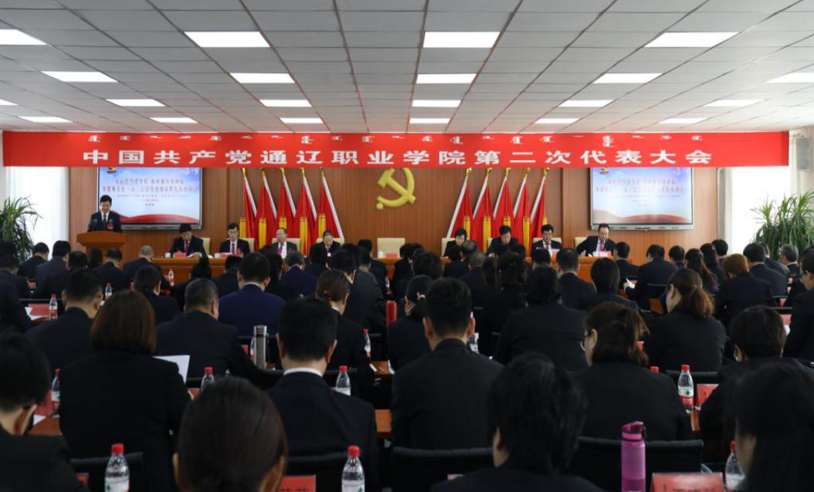
作为地方所属的高职院校，学院紧抓国家、自治区和通辽市加快职业教育发展的契机，清晰办学定位，主动适应地方区域经济社会和产业发展对技术技能人才的需求，深化教学改革，加强专业建设，不断提高人才培养的契合度。2019年3月，学院二次党代会明确了今后五年的奋斗目标，要以习近平新时代中国特色社会主义思想为指导，认真贯彻落实全国高校思想政治工作会议、全国教育大会精神和《国家职业教育改革实施方案》要求，加强党的全面领导，坚持立德树人、服务发展、促进就业的办学方向，牢固树立新发展理念，坚定实施“双轮驱动”战略，深化产教融合、校企合作，实现由追求规模扩张向提高质量转变，由普通办学模式向特色鲜明办学模式转变，着力培养新时代德技兼备的高素质劳动者和技术技能人才，不断提升服务经济社会发展的能力，努力办好人民满意的职业教育。
图3-1：学院二次党代会

3.2专项实施
依法依制治校：学院主动适应新时代职业教育发展的新形势新任务新要求，把依法治校、依制施教作为提升学院管理水平的根本任务，围绕建立完善现代大学制度、推进学院内部治理现代化，全面落实高校党委领导下的校长负责制和“三重一大”决策机制。一是修订《通辽职业学院党委领导下的院长负责制实施细则》，学院党的委员会对学院工作实行全面领导；二是完善“三重一大”事项决策机制，凡属重大问题必须按照集体领导、民主集中、个别酝酿、会议决定的原则，由党委集体研究决定；三是制定《通辽职业学院教学系部议事规则》，明确党政联席会议作为教学系部的重要问题决策形式及其议事范围、议事程序、议事纪律和督办执行等工作规则；四是成立学院投资决策指导委员会，加强对重大投资项目、大额资金支付审批；五是创新考核评价激励机制，出台《教师教学质量评价实施方案》，有效实施内部质量保证监控评价，通过对教学部门、专业、课程、教师、学生五个层面的质量保证机制，加强内部治理。
在2017年制度建设基础上，本学年度结合上级政策要求和学院办学实际，修订了《通辽职业学院章程》并经自治区教育厅批准，根据工作需要新出台了48项工作制度，编印了《通辽职业学院工作制度汇编》，形成了以学院《章程》为总纲，党政管理、教学科研、学生工作、安全稳定四大类制度为主体的“一章四制”制度体系，为营造科学管理、依法治校的良好制度环境提供了有力保障。
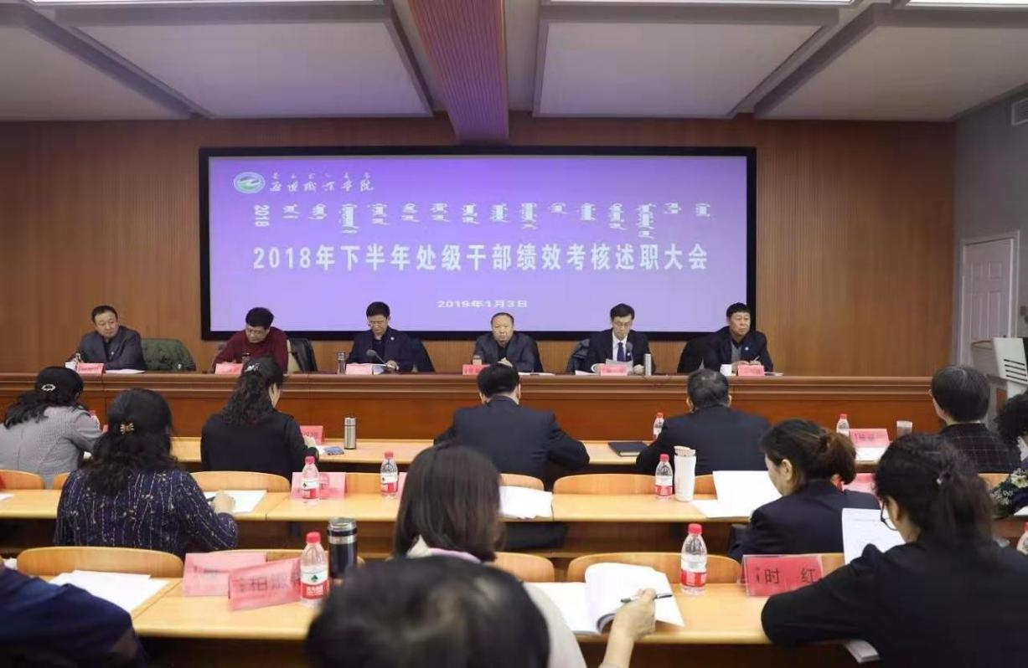
图3-2：学院召开干部绩效考核述职大会
内蒙古自治区示范性高职院校建设项目：2018年，示范校建设进入评估和验收阶段，全院上下按照《建设方案》和《任务书》的部署，扎实推进各项工作，圆满完成预定的年度目标任务。项目预期投资4868万元，实际拨付资金12725万元，资金到位率达到261.4%，6个子项目资金到位率均达到或超过100%。示范校建设期间，重点建设了护理、药学、学前教育等三个专业及专业群。结合区域产业调整的需要，2019年又新增了蒙医学、蒙药学、口腔医学、家政服务与管理、营养配餐、运动训练、幼儿发展与健康管理等高职专业。重点专业（群）建设自治区级优秀教学团队1个，培养自治区教学名师1人、教坛新秀1人；院级专业带头人8人，骨干教师30人，聘请行业企业兼职教师101人次。在规划建设、教学改革、师资队伍建设、稳定管理等几个方面，在验收过程中得到专家好评，并顺利通过验收。
护理教学实训大楼建设：我院护理专业是自治区品牌专业、自治区重点建设专业，是我区第一个获得全国护理技能大赛一等奖的专业。为了专业建设的发展，改善实训条件，做大做精护理专业，我院于2018年初启动护理大楼的建设项目。经过各方努力，本学年度护理大楼已经完成投资2676万元，主体工程即将完工，内部装修和仪器设备购置工作即将开始。
教师培训三年行动计划：为了贯彻落实《国家职业教育改革实施方案》中关于提高教师专业水平和实践教学能力、提高教师双师比例的总体要求，2019年3月，我院制定了《教师培训三年行动计划》，明确“双师型”及“双师”素质型教师队伍建设等系列子方案完成时间表和具体培训内容，保证师资培训工作科学、有序、高效完成。
信息化应用建设及推广使用项目：为做好智慧型校园工程，为教学质量诊改提供数据平台，进而全面提高我院教育教学质量，学院信息化建设工程全面启动。在做好网站群、公众号群、微校、易班、钉钉、学习强国平台建设运维管理的基础上，加大力度做好教务管理平台建设实施工作和使用管理运维服务，探索建设共享数据库，开发OA办公系统智能型校园联网系统。在硬件方面，完成全院各楼宇综合布线整改及有线无线网络融合改造，校园网中心机房核心设备更新等工作。
【案例17】示范校建设出成果
在自治区示范性高职院校建设过程中，学院紧紧围绕建设目标，深入实施五项举措：一是抓规划建设。近三年通过上级拨款、地方投入、学院自筹等方式累计投入资金2.3亿元，学院办学条件发生了显著变化，校园旧貌换新颜。二是抓教学改革。全面推行“理实一体化”教学模式，把课堂延伸到实验室、实训车间和工作岗位，将实践性教学课时提高到50%以上。大力实施学分制管理，深入实施学生评教制度，学生评教、同行评教、系部和学院评教“多元评教机制”已经形成。全面推行“校企合作、工学结合、双主体育人”人才培养模式，与100多家企事业单位开展校企合作、订单培养。三是抓队伍建设。组织实施专业领军人才、专业带头人和骨干教师评选，组建版画、药学等一批“名师工作室”，开展“青蓝工程”师徒课堂技能大赛，鼓励教师参加各级各类技能大赛和进校入企学习实践，加强“双师型”教师培养，形成以老带新、双向促进的教师培养机制。大力实施“引才工程”，近三年来通过人才引进和公开招聘的方式引进硕士研究生等各类人才146人，一支数量充足、结构合理、素质优良的教师队伍初步形成。示范校建设启动以来，学院办学综合实力和社会影响力逐年提升，涌现出一批标志性办学成果。2018年我院获自治区级高等教育教学成果二等奖1项，师生创新项目获大学生“互联网+”创新创业全国铜奖、自治区金奖；2019年学院被教育部首批认证为“1+X老年照护证书”试点院校，并先后获评自治区园林式单位、自治区文明单位，学院公寓党支部被评为“全国党建示范支部”。

4 服务贡献

4.1科技服务创新
2019年6月，通辽职业学院与清华大学电子商务交易技术国家工程实验室、北京中清研信息技术研究院等就人才培养、产教融合、智库建设等方面工作，进行合作洽谈，并举办签约仪式。通过这些平台，学院教师带领学生，与企业技术人员共同进行科技进步创新活动，并取得明显成果。2019年，通辽职业学院在研科学研究项目84项，其中自治区高等学校科学研究项目18项，自治区高等教育“十三五”规划课题9项，自治区高校教学改革项目2项，自治区高教学会项目1项，院级课题54项。在所有的在研项目中，有30％的项目有相关行业（企业、医院、幼儿园等）的技术人员参与研究。
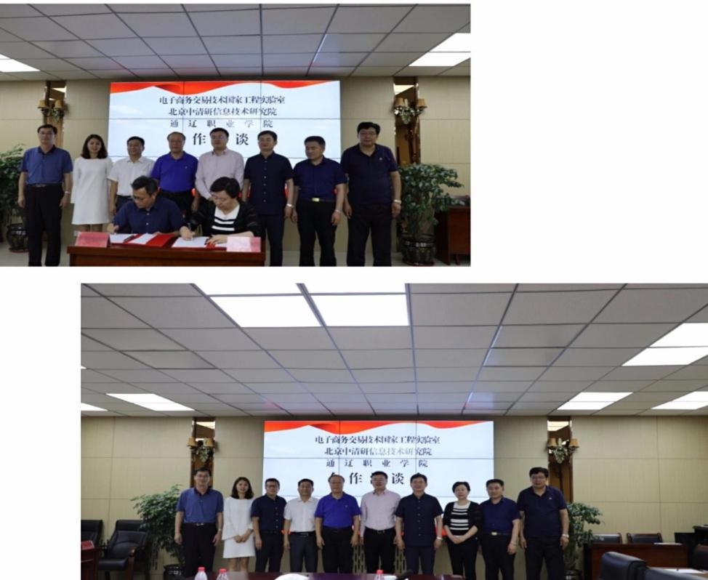
图4-1：学院与清华大学电子商务交易技术国家工程实验室、北京中清研签约
【案例18】潜心研究出成果 服务师生贡献大
我院药品食品系教师吕帅，潜心学习，刻苦专研，于2019年1月1日，获得了由国家知识产权局认证的“中华人民共和国专利代理人考试资格证书”，并在业余时间利用所学知识，协助本单位人员申请专利10余件，激发了学院老师创新的积极性，先后协助企事业单位办理专利百余件，推动了科技的创新，为学院及社会的专利、知识产权保护提供更便利、更优质的服务。

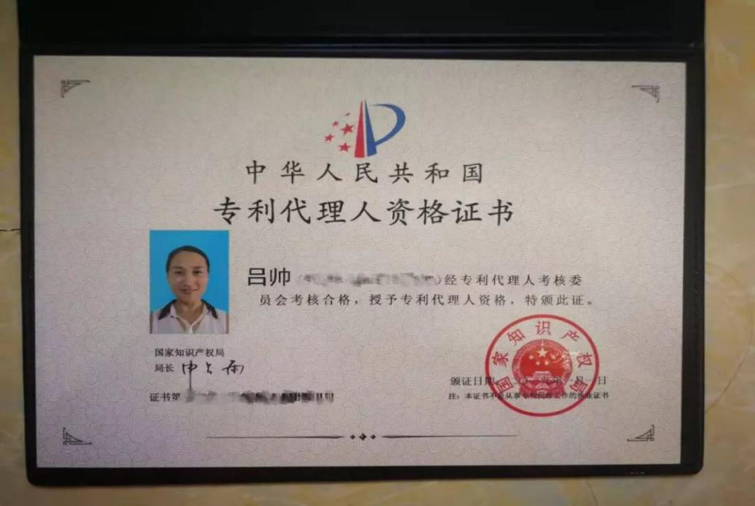
图4-2：吕帅获国家专利代理人资格证书

4.2 社会服务及培训
学院以重点专业（群）建设为依托，实施“双轮驱动”战略，发挥与行业企业紧密合作的优势，整合校内外各方面资源，集教学、培训、生产、研发、社会服务为一体，开展面向行业企业的技术开发与服务。近三年来，完成行业企业岗位技能培训、农牧民实用技术培训、退伍军人再就业培训、干部职工培训、就业再就业培训，开展的各类社会培训达19944人次。目前，截止到2019年上半年学院社会培训、职业技能鉴定培训等非学历教育培训已完成3731人次，创收421万；学历教育以电大开放教育为主2019年共招生1969人创近十年历史新高，在读人数总计4200多人。
表4-1：通辽职业学院近三年社会培训及职业技能培训一览表
年份 | 2016年 | 2017年 | 2018年
社会培训 | 5017 | 7564 | 7364
职业技能鉴定 | 1069 | 815 | 304

图4-3：通辽职业学院近三年社会培训及职业技能培训柱状图
【案例19】服务通辽 提升军人再就业能力
为积极引导全社会正确认识和看待退役军人群体，在全社会营造关心关爱军人军属和退役军人的良好氛围，更要看到退役军人是经济社会建设的生力军，各行各业都有退役军人，各行各业也都离不开退役军人。由通辽职业学院具体承训，举办了2019退役军人消防员职业技能培训项目，参训退役军人81人，培训采取封闭的培训模式，授课内容分授课讲解、案例分析、技能操作等形式。培训结束考试合格后，培训机构颁发职业技能培训结业证书，并组织退役军人参加全区的职业技能鉴定，成绩合格的颁发相应等级的国家职业资格证书。组织退役军人专场招聘会，搭建退役军人与用人单位双向选择的平台，努力促进参加培训的退役军人就业，力争“培训一人、就业一人”，努力取得良好的社会效益。

4.3 服务脱贫攻坚，抓牢“资助育人”
近年来，学院主动担当作为，创新举措推进精准扶贫工作，通过党建引领，在招生就业、学生资助、和社会培训服务等精准扶贫工作上取得了可喜的成绩。学院认真落实中央关于扶贫工作的有关精神，积极对接“京蒙对口”扶贫项目，让首都对口内蒙古通辽的扶贫种子在学院落地生根。
全院的扶贫工作形成了全方位、多层次的精准扶贫体系。同时，我院还结合少数民族地区的实际，因地制宜，有针对性的、有重点的为少数民族的贫困学生排忧解难，提供从升学到就业的一系列跟踪服务，确保他们从进口到出口的“零负担”就学，用实际行动来为通辽当地的精准扶贫工作贡献力量。
【案例20】搭建智力扶贫的平台 助力“通辽乡村振兴计划”
在脱贫攻坚、精准扶贫的的工作中，充分发挥学院的社会培训的办学优势，积极投身到当地的扶贫工作中去。通过利用京蒙对口扶贫培训项目落地学院这一契机，为当地培养一批脱贫攻坚的实用人才，搭建智力扶贫的平台，仅2018-2019年度就为通辽当地的四个贫困旗县，培养了近千人的“脱贫致富代头人”的培训。
与此同时，学院与国家开放大学签订合作协议实施了助力通辽的“千人乡村干部能力提升计划”。即在国家开放大学、内蒙古广播电视大学的支持下，实施千名农村牧区基层干部能力提升三年计划，着力培养一大批能够带领农牧民脱贫致富的乡村干部、致富能手和产业带头人。计划实施三年，学员仅仅支出一小部分费用，其它都免费学习。
学院还与内蒙古电大合作进一步推进智力扶贫的力度，即扶“智”又扶“志”。近三年来，内蒙古电大通过通辽职业学院电大分校在通辽市辖区内，先后设立了六家“电大书屋”，内蒙古电大向每个书屋捐赠价值十万元的图书。通过“电大书屋”建设,为精准扶贫工作注入了活力，客观上也推动了扶贫工作的向纵深发展。
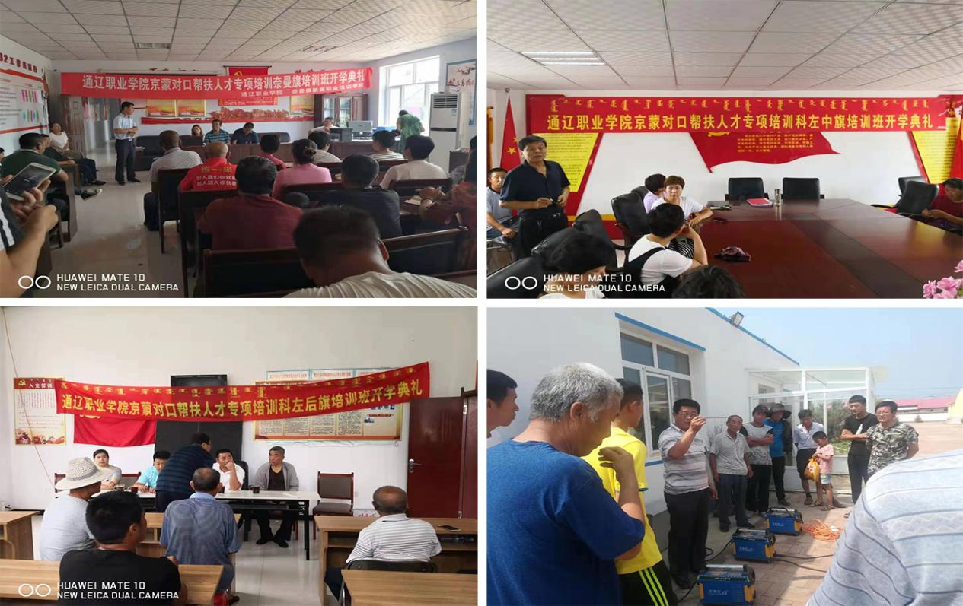
图4-4：学院京蒙对口帮扶人才培训班

5 国际合作

5.1 合作办学
2018年，学院与俄罗斯科斯特罗马国立大学签订合作框架协议，共建食品营养与检测、小学教育、机电一体化等专业，采取3+2人才培养模式，科斯塔罗马国立大学接受我院以上3个专业的学生继续就读本科及硕士研究生学位，提高我院人才培养层次和质量。
2019年我院继续与北京德典管理咨询有限公司合作，借助德国国家级人才计划—德国技术专家引入计划的职业教育开放政策，为我院优秀青年学习进入德国学习创造更多的机会，尝试双方合作事宜。

6 挑战与展望

6.1 面临挑战
1.专业建设对接区域经济的挑战。通辽市地处内蒙古腹地，农业和畜牧业比较发达，近年来市委市政府提出建设“九链五都”、建设草原名城的发展战略。面对地方经济发展需求，我院现有专业设置没有完全跟上地方经济发展的战略方向，专业设置转型、技能型人才培养方向需要在近几年内做出调整。
2.健全职教联盟体系、发挥职教联盟作用方面面临挑战。通辽职教联盟成立于2015年，通辽职业学院是第一届联盟理事长单位。在几年的发展过程中，我院起到了领头羊的作用，但是由于地方工业经济发展有限、实体经济力量薄弱，没有大的企业加入到联盟中，致使联盟的工作更多的是职业院校之间的活动，企业发挥的作用有限。
3.新一代信息技术的挑战。信息技术已经深入到教育教学的各个方面，并在教学改革、教学诊断工作中发挥着颠覆性的作用。2019年我院的信息化技术有了长足的发展，铺开的面儿越来越大，但是在教学课堂、资源库建设、诊改数据收集运用等方面，还有很大欠缺。

6.2 应对措施
1.调整专业设置，以地方经济发展为基础，对接区域经济社会发展。根据通辽市建设蒙医、蒙药之都的发展战略，大力发展蒙医学专业和蒙药学专业。2019年国控专业口腔医学、蒙医学开始招生，顺利完成招生任务，录取分数接近内蒙古自治区二本分数线。蒙药专业于2018年招生，对接当地蒙药企业发展需求，与瑞康药业等企业合作订单班，专业建设有序发展。我院机电类专业对接我市霍林河地方铝业加工企业，培养企业需要的人才。下一步要进一步完善这些专业设置，并逐步探索发展农学、畜牧学等对接地方经济发展的专业。
2.健全职教联盟体系，吸引更多企业参与到专业建设中来。对当地企业展开技术调研，掌握企业需求状况，为企业解决人力资源的同时，吸引企业积极加入到职教联盟中。通过承办全国开放职教联盟第一届二次会议（2019年7月23日）的契机，提升学院职教联盟工作内涵，加强与全国各高职院校的沟通，吸引更多企业加入职教联盟工作。充分利用国家、自治区利好政策，继续推动校企深度融合发展。将自治区发改委、教育厅、人社厅于2019年11月29日联合下发的“关于开展产教融合型企业建设培育试点的通告”的精神及时传递给与各专业合作的企业，鼓励企业积极参与校企联合招生、共同制定人才培养方案、派企业技术人员来校任课和实训操作指导、捐赠设备等，全面开展专业共建共育工作。
3.加大智能校园建设力度。全面落实《教育信息化2.0行动计划》，加快质量保证体系建设信息化工程，保证技术支撑，保证管理方式和手段现代化。提高教职员工信息化意识和能力、技能与应用水平，努力构建“互联网+”条件下的技术技能人才培养模式、探索教育信息化2.0时代内部治理新模式。

附图目录
图1-1：全国道德模范周艳梅在北京人民大会堂与中国核潜艇之父黄旭华合影 4
图1-2：辽宁舰舰员纪维桐（前排右一） 5
图1-3：庆祝新中国成立70周年国际形势政策报告会 6
图1-4：学院近8年毕业生就业情况趋势图 7
图1-5：学院近3届毕业生专业相关度 8
图1-6：学院近3届毕业生雇主满意度 9
图1-7：近8年学院招生实际录取数比较 10
图1-8：近8年学院招生实际录取数与全区中位数比较 10
图1-9：2018毕业季——校园开放日 11
图1-10：我院乌兰牧骑在庆祝新中国成立70周年合唱比赛上的精彩演出 12
图1-11：文明校园八创建 15
图1-12：李万哲回母校作报告 18
图1-13：第四届中国“互联网＋”大学生创新创业大赛铜奖 20
图1-14：校园环境 22
图1-15：“为工匠精神而歌”大型诗歌朗诵节目 23
图2-1：教学标准编制培训 26
图2-2：学院参加老年照护职业技能等级证书试点项目第二期宣讲会 27
图2-3：学院与大连春和医学科技有限公司共建口腔护理技能实训基地 30
图2-4：吉林大药房现代学徒制班奖学金发放仪式现场 31
图2-5：自治区高职院护理技能大赛一等奖颁奖现场 33
图2-6：学院机电工程系理实一体化课堂 35
图2-7：学院慕课教学设计与应用培训 37
图2-8：学院骨干教师赴山东职业院校学习考察 40
图3-1：学院二次党代会 43
图3-2：学院召开干部绩效考核述职大会 45
图4-1：学院与清华大学电子商务交易技术国家工程实验室、北京中清研签约 50
图4-2：吕帅获国家专利代理人资格证书 51
图4-3：通辽职业学院近三年社会培训及职业技能培训柱状图 52
图4-4：学院京蒙对口帮扶人才培训班 55

附表目录
表1-1 通辽职业学院“计分卡” 7
表1-2 学生反馈表 13
表1-3 通辽职业学院各类社团及其成员数 24
表1-4 2018—2019学年技能大赛获奖学生统计表 16
表2-1 2018年度学院教师在信息化教学大赛中的获奖情况 36
表3-1 落实政策表 41
表4-1 通辽职业学院近三年社会培训及职业技能培训一览表 52

案例目录
【案例1】孝老爱亲 崇德向善——全国道德模范、全国向上向善好青年周艳梅 3
【案例2】通辽职业学院的骄傲——中国第一艘航母辽宁舰舰员纪维桐 4
【案例3】不忘初心、牢记使命 厚植爱国主义情怀 5
【案例4】 校园开放多样化、常态化 职业教育吸引力进一步提升 11
【案例5】文明校园“八创建”构筑文明校园 14
【案例6】职业生涯从这里起航 开阔的人生就在你脚下 17
【案例7】环境建设有品位“内蒙古自治区园林式单位”名不虚传 21
【案例8】锻炼技能的阵地 培养工匠的舞台 22
【案例9】 对照标准制方案 精准培养求质量 25
【案例10】1+X证书制度试点 助力护理专业发展 26
【案例11】搭建产教融合平台 共育口腔护理人才 29
【案例12】产业文化进教育 企业文化进校园 医药文化进课堂 30
【案例13】护理实训结硕果 技能大赛传捷报 32
【案例14】汽车实训平台产生示范效应 33
【案例15】更新教育理念 推进课程改革 36
【案例16】取他山之石以攻玉 39
【案例17】示范校建设出成果 47
【案例18】潜心研究出成果 服务师生贡献大 50
【案例19】服务通辽 提升军人再就业能力 52
【案例20】搭建智力扶贫的平台 助力“通辽乡村振兴计划” 53

附件：通辽职业学院质量年度报告指标（2020）
表1 通辽职业学院“计分卡”
院校代码 | 院校名称 | 指标 |  | 单位 | 2018年 | 2019年
13740 | 通辽职业学院 | 1 | 就业率 | % | 93.62 | 90.39
13740 | 通辽职业学院 | 2 | 月收入 | 元 | 2374.73 | 2072.14
13740 | 通辽职业学院 | 3 | 理工农医类专业相关度 | % | 93.71 | 92.45
13740 | 通辽职业学院 | 4 | 母校满意度 | % | 99 | 98
13740 | 通辽职业学院 | 5 | 自主创业比例 | % | 0 | 0
13740 | 通辽职业学院 | 6 | 雇主满意度 | % | 98.26 | 99.67
13740 | 通辽职业学院 | 7 | 毕业三年职位晋升比例 | % | 27.58 | 25.81

表2 通辽职业学院“学生反馈表”
院校  代码 | 院校  名称 | 指标 |  |  | 单位 | 一年级 | 二年级 | 备注
13740 | 通辽  职业  学院 | 1 | 全日制在校生人数 |  | 人 | 2294 | 2173
13740 | 通辽  职业  学院 | 2 | 教书育人满意度 |  | — |  |  | —
13740 | 通辽  职业  学院 | 2 | （1）课堂育人 | 调研人次 | 人次 | 10178 | 13517
 |  |  |  | 满意度 | % | 91.56 | 91.32
13740 | 通辽  职业  学院 | 2 | （2）课外育人 | 调研人次 | 人次 | 1631 | 1742
 |  |  |  | 满意度 | % | 98.68 | 98.08
13740 | 通辽  职业  学院 | 3 | 课程教学满意度 |  | — |  |  | —
13740 | 通辽  职业  学院 | 3 | （1）思想政治课 | 调研课次 | 课次 | 142 | 58
 |  |  |  | 满意度 | % | 95.16 | 95.27
13740 | 通辽  职业  学院 | 3 | （2）公共基础课（不含思想政治课） | 调研课次 | 课次 | 212 | 201
 |  |  |  | 满意度 | % | 94.34 | 95.11
13740 | 通辽  职业  学院 | 3 | （3）专业课教学 | 调研课次 | 课次 | 371 | 412
 |  |  |  | 满意度 | % | 91.32 | 91.34
13740 | 通辽  职业  学院 | 4 | 管理和服务工作满意度 |  | — |  |  | —
13740 | 通辽  职业  学院 | 4 | （1）学生工作 | 调研人次 | 人次 | 1896 | 1903
 |  |  |  | 满意度 | % | 96.87 | 97.13
13740 | 通辽  职业  学院 | 4 | （2）教学管理 | 调研人次 | 人次 | 1890 | 1882
 |  |  |  | 满意度 | % | 97.03 | 98.14
13740 | 通辽  职业  学院 | 4 | （3）后勤服务 | 调研人次 | 人次 | 1212 | 1289
 |  |  |  | 满意度 | % | 95.01 | 95.78
13740 | 通辽  职业  学院 | 5 | 学生参与志愿者活动时间 |  | 人日 | 59078 | 58855
13740 | 通辽  职业  学院 | 6 | 学生社团参与度 |  | — |  |  | —
13740 | 通辽  职业  学院 | 6 | （1） | 学生社团数 | 个 | 28 | 28
 |  |  |  | 其中：科技社团数 | 个 | 4 | 4
13740 | 通辽  职业  学院 | 6 | （2） | 参与各社团的学生人数 | 人 | 1981 | 1403
 |  |  |  | 其中：科技社团学生人数 | 人 | 187 | 163 | 详见表2-2

表2-2：参与各社团的学生数
序号 | 社团名称 | 一年级 | 二年级 | 人数
1 | 扣响青春排球社团 | 56 | 47 | 103
2 | 同路人足球社团 | 82 | 73 | 155
3 | 紫金篮球社团 | 91 | 80 | 171
4 | 飞羽羽毛球社团 | 65 | 47 | 112
5 | 火舞健美操社团 | 15 | 9 | 24
6 | 梵提瑜伽社团 | 103 | 96 | 199
7 | 嗨乐社团 | 56 | 48 | 104
8 | 零下舞度社团 | 134 | 112 | 246
9 | 第一旋律社团 | 22 | 18 | 40
10 | 白衣天使合唱社团 | 46 | 36 | 82
11 | 兰亭雅韵书法社团 | 174 | 148 | 322
12 | 金声玉振朗读者社团 | 86 | 73 | 159
13 | 金声玉振文学社团 | 41 | 29 | 70
14 | 北禾话剧社团 | 56 | 51 | 107
15 | 青春梦网络科技社团 | 36 | 29 | 65
16 | 木林森环建社团 | 74 | 63 | 137
17 | 护士礼仪社团 | 26 | 14 | 40
18 | 唯美汇美术社团 | 65 | 53 | 118
19 | 匠辛科尔沁版画社团 | 76 | 59 | 135
20 | 中医药养生社团 | 191 | 149 | 340
21 | 创业就业社团 | 25 | 21 | 46
22 | 明日之星广播记者社团 | 90 | 72 | 162
23 | 摄影社团 | 46 | 41 | 87
24 | 新星乒乓球社团 | 81 | 72 | 153
25 | 漫画者社团 | 53 | 42 | 95
26 | 男护社团 | 38 | 29 | 67
27 | 造价之星社团 | 12 | 8 | 20
28 | 汽车电子社团 | 15 | 10 | 25
总人数 |  | 1855 | 1529 | 3384

表3 通辽职业学院“资源表”
院校代码 | 院校名称 | 指标 |  |  | 单位 | 2018年 | 2019年
13740 | 通辽  职业  学院 | 1 | 生师比 |  | — | 11.95 | 14.47
13740 | 通辽  职业  学院 | 2 | 双师素质专任教师比例 |  | % | 45.98 | 46.62
13740 | 通辽  职业  学院 | 3 | 高级专业技术职务专任教师比例 |  | % | 33.00 | 34.27
13740 | 通辽  职业  学院 | 4 | 生均教学科研仪器设备值 |  | 元/生 | 15102.33 | 14533.8
13740 | 通辽  职业  学院 | 5 | 生均教学及辅助、行政办公用房面积 |  | m²/生 | 18.43 | 18.68
13740 | 通辽  职业  学院 | 6 | 生均校内实践教学工位数 |  | 个/生 | 0.48 | 0.64
13740 | 通辽  职业  学院 | 7 | 地市级以上科技平台数 |  | 个 | 1 | 1
13740 | 通辽  职业  学院 | 8 | 教学计划内课程总数 |  | 门 | 393 | 805
13740 | 通辽  职业  学院 | 8 | 其中： | 线上开设课程数 | 门 | 0 | 2
 |  |  |  | 线上课程课均学生数 | 人 | 0 | 1200
13740 | 通辽  职业  学院 | 学校类别（单选）：综合、师范、民族院校（√）  工科、农、林院校（）  医学院校（）  语文、财经、政法院校（ ）  体育院校（）  艺术院校（）

表4 通辽职业学院“国际影响表”
院校代码 | 院校  名称 | 指标 |  | 单位 | 2018年 | 2019年 | 备注
13740 | 通辽  职业  学院 | 1 | 国（境）外人员培训量 | 人日 | 0 | 0
13740 | 通辽  职业  学院 | 2 | 在校生服务“走出去”企业国（境）外实习时间 | 人日 | 0 | 0
13740 | 通辽  职业  学院 | 3 | 专任教师赴国（境）外指导和开展培训时间 | 人日 | 0 | 0
13740 | 通辽  职业  学院 | 4 | 在国（境）外专业性组织担任职务的专任教师人数 | 人 | 0 | 0
13740 | 通辽  职业  学院 | 5 | 开发并被国（境）外采用的专业教学标准数 | 个 | 0 | 0
13740 | 通辽  职业  学院 | 5 | 开发并被国（境）外采用的课程标准数 | 个 | 0 | 0
13740 | 通辽  职业  学院 | 6 | 国（境）外技能大赛获奖数量 | 项 | 0 | 0
13740 | 通辽  职业  学院 | 7 | 国（境）外办学点数量 | 个 | 0 | 0

表5 通辽职业学院“服务贡献表”
院校代码 | 院校  名称 | 指标 |  |  | 单位 | 2018年 | 2019年 | 备注
13740 | 通辽  职业  学院 | 1 | 全日制在校生人数 |  | 人 | 6848 | 6757
13740 | 通辽  职业  学院 | 1 | 毕业生人数 |  | 人 | 2147 | 2248
13740 | 通辽  职业  学院 | 1 | 其中：就业人数 |  | 人 | 2010 | 2032
13740 | 通辽  职业  学院 | 1 | 毕业生就业去向： |  | — | — | —
13740 | 通辽  职业  学院 | 1 | A类:留在当地就业人数 |  | 人 | 467 | 637
13740 | 通辽  职业  学院 | 1 | B类:到西部地区和东北地区就业人数 |  | 人 | 1696 | 1760
13740 | 通辽  职业  学院 | 1 | C类:到中小微企业等基层服务人数 |  | 人 | 1099 | 1120
13740 | 通辽  职业  学院 | 1 | D类:到500强企业就业人数 |  | 人 | 58 | 62
13740 | 通辽  职业  学院 | 2 | 技术服务到款额 |  | 万元 | 2.51 | 2.2
13740 | 通辽  职业  学院 | 2 | 技术服务产生的经济效益 |  | 万元 | 0 | 0 | 提供产生经济效益的企业出具的证明，并盖财务章
13740 | 通辽  职业  学院 | 3 | 纵向科研经费到款额 |  | 万元 | 33.92 | 114.52
13740 | 通辽  职业  学院 | 4 | 技术交易到款额 |  | 万元 | 0 | 0
13740 | 通辽  职业  学院 | 5 | 非学历培训服务 |  | 人日 | 7363 | 80282
13740 | 通辽  职业  学院 | 5 | 其中： | 技术技能培训服务 | 人日 | 4996 | 32335
 |  |  |  | 新型职业农民培训服务 | 人日 | 1948 | 38940
 |  |  |  | 退役军人培训服务 | 人日 | — | 4212
 |  |  |  | 基层社会服务人员培训服务 | 人日 | 419 | 4795
13740 | 通辽  职业  学院 | 6 | 非学历培训到款额 |  | 万元 | 221.99 | 563.07
13740 | 通辽  职业  学院 | 主要办学经费来源（单选）：省级（） 地市级（√）  行业或企业（） 其他（）
13740 | 通辽  职业  学院 | 院校举办方（单选）：公办院校（）  省属公办（） 地市属公办（√）  县区属公办（） 国有企业公办（）  民办院校（）

表6 通辽职业学院“落实政策表”
院校  代码 | 院校  名称 | 指标 |  |  | 单位 | 2018年 | 2019年
13740 | 通辽  职业  学院 | 1 | 年生均财政拨款水平 |  | 元 | 17054 | 16132
13740 | 通辽  职业  学院 | 1 | 其中：年生均财政专项经费 |  | 元 | 616 | 1904
13740 | 通辽  职业  学院 | 2 | 教职员工额定编制数 |  | 人 | 775 | 775
13740 | 通辽  职业  学院 | 2 | 在岗教职员工总数 |  | 人 | 802 | 887
13740 | 通辽  职业  学院 | 2 | 其中： | 专任教师总数 | 人 | 435 | 429
 |  |  |  | 专任教师年培训量 | 人日 | 1655 | 3314
13740 | 通辽  职业  学院 | 3 | 企业提供的校内实践教学设备值 |  | 万元 | 2 | 128
13740 | 通辽  职业  学院 | 4 | 年生均校外实训基地实习时间 |  | 人时 | 1324 | 1515
13740 | 通辽  职业  学院 | 5 | 生均企业实习经费补贴 |  | 元 | 0 | 0
13740 | 通辽  职业  学院 | 5 | 其中：生均财政专项补贴 |  | 元 | 0 | 0
13740 | 通辽  职业  学院 | 6 | 生均企业实习责任保险补贴 |  | 元 | 37 | 65
13740 | 通辽  职业  学院 | 6 | 其中：生均财政专项补贴 |  | 元 | 0 | 0
13740 | 通辽  职业  学院 | 7 | 企业兼职教师年课时总量 |  | 课时 | 9832 | 1192
13740 | 通辽  职业  学院 | 7 | 年支付企业兼职教师课酬 |  | 元 | 243330 | 76650
13740 | 通辽  职业  学院 | 7 | 其中：财政专项补贴 |  | 元 | 0 | 0

